9–1　臺灣農業經營型態與生產類型變遷



題號：0901-00003　　　*085404-0901-00003*　　　難易度：易　　　出處：精選試題

相較於美國的農業類型，臺灣受自然環境影響，兩地農業發展特色全然不同。請問：下列選項中對臺灣傳統農業的敘述，何者較為正確？　  
(A)單位面積產量小　(B)總產量大　(C)單位勞力產量小　(D)總勞力投入小

答案：(C)

解析：臺灣為集約農業，土地小且勞力多，故單位勞力產量小。

題號：0901-00004　　　*085404-0901-00004*　　　難易度：易　　　出處：精選試題

1950年代臺灣農業以出口米、糖累積外匯，當時主要的糖業加工廠大多鄰近產地。請問：在當時的年代，下列哪一個地區的糖業加工廠數量最多？　  
(A)臺北盆地　(B)桃竹苗丘陵　(C)蘭陽平原　(D)嘉南平原

答案：(D)

解析：為生長在熱帶平原的旱作，故選擇乾溼季明顯的嘉南平原。

題號：0901-00005　　　*085404-0901-00005*　　　難易度：易　　　出處：精選試題

臺灣的農業生產在1950年以前，約有1/3的耕地用來種植甘蔗、茶和稻米，其主要的目的為何？　  
(A)增加政府的外匯　(B)增加農民的收入　(C)增加土地資源的利用　(D)增加糧食作物的產量

答案：(A)

題號：0901-00006　　　*085404-0901-00006*　　　難易度：易　　　出處：精選試題

臺灣的農業得以朝專業化發展，得利於何項因素？　  
(A)品種改良　(B)運輸革新　(C)產業升級　(D)水田轉作

答案：(B)

題號：0901-00007　　　*085404-0901-00007*　　　難易度：易　　　出處：各校試題

臺灣糧食自給率僅三成左右，糧食安全堪慮，其與下列何種現象較無關？

(A)鼓勵休耕　(B)都市擴張　(C)農業產值偏低　(D)人口增加迅速

答案：(D)

題號：0901-00008　　　*085404-0901-00008*　　　難易度：易　　　出處：各校試題

下列哪些現象的發生，最有可能與「水田轉作」有關？　  
(A)田中的福壽螺增加　(B)地下水面下降　(C)地層下陷趨緩　(D)蔬果的市場需求提高

答案：(B)

題號：0901-00009　　　*085404-0901-00009*　　　難易度：易　　　出處：各校試題

統一速達與某地方政府、產銷班合作，完成愛文芒果「日本預購，臺灣配送」的農產銷售模式。臺灣集貨、運送日本，隔日便可送達消費者手中，成功帶動臺灣名特產直送日本的風潮。請問愛文芒果在臺灣集貨後，隔日便送達日本消費者手上。此一配送過程與哪一事實有關？　  
(A)品種改良　(B)運輸革新　(C)安全用藥　(D)生產過剩

答案：(B)

題號：0901-00010　　　*085404-0901-00010*　　　難易度：中　　　出處：各校試題

新竹科學園區是臺灣最早設立的科學園區，其主要考慮的區位因素為何？　  
(A)便利的交通　(B)高素質勞力　(C)廣大的市場　(D)豐富的原料

答案：(B)

題號：0901-00011　　　*085404-0901-00011*　　　難易度：中　　　出處：各校試題

下列何者不是造成臺灣農場規模小，耕地零細的主要原因？　  
(A)財產均分繼承制　(B)工業都市用地擴張　(C)可耕地比例低　(D)農業人口外流

答案：(D)

題號：0901-00012　　　*085404-0901-00012*　　　難易度：中　　　出處：精選試題

請根據附圖所呈現的臺灣農業現象，思考此現象的產生與臺灣的哪些農業條件有關？(甲)鄉村人口老化；(乙)耕地有限；(丙)山多田少；(丁)土地繼承制。  
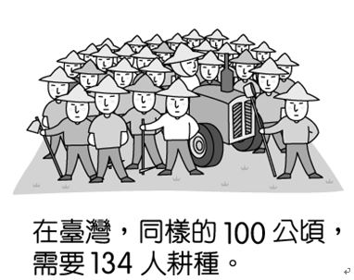　  
(A)甲乙丙　(B)甲乙丁　(C)甲丙丁　(D)乙丙丁

答案：(D)

解析：附圖呈現出臺灣農業集約度高的現象，(甲)鄉村人口老化只是會讓勞動力減少，不會讓集約度增加，故選(D)。

題號：0901-00013　　　*085404-0901-00013*　　　難易度：中　　　出處：精選試題

近年來雲林麥寮鄉的生菜產銷班推廣非常成功，雲林縣政府甚至每年舉辦農業博覽會，也在興華村設立「生菜物語館」，該區儼然形成生菜專產區，其生菜更是成功地銷售至歐美市場。請問：該處的生菜耕作模式具有哪些農業特性？ (甲)商品化；(乙)專業化；(丙)企業化；(丁)機械化。　  
(A)甲乙丙　(B)甲乙丁　(C)甲丙丁　(D)乙丙丁

答案：(A)

解析：文中並沒有提到使用機器耕作，所以(丁)機械化要排除，故選(A)。

題號：0901-00014　　　*085404-0901-00014*　　　難易度：中　　　出處：精選試題

近年來屏東興起種植9號品種毛豆，豆農們甚至還共同籌資購買法國收割機與快速冷凍設備，共享技術與機器，使生產規模擴大，如今屏東萬丹紅豆名號漸漸被毛豆取代，並大量外銷日本。請問：此生產方式符合哪些現代化農業效益？(甲)企業化經營；(乙)有機市場導向；(丙)精緻化農業；(丁)機械化耕作　  
(A)甲乙丙　(B)甲乙丁　(C)甲丙丁　(D)乙丙丁

答案：(C)

解析：文中並無提及(乙)使用有機非化肥方式耕作，所以無從判斷是否有機，故選(C)。

題號：0901-00015　　　*085404-0901-00015*　　　難易度：中　　　出處：精選試題

臺灣的農村人口老化問題相當嚴重。請問：下列哪些做法可以克服這個困境又可以活化農地？(甲)小地主大佃農政策；(乙)機械化代耕隊；(丙)青年返鄉耕作輔導；(丁)休耕補助。　  
(A)甲乙丙　(B)甲乙丁　(C)甲丙丁　(D)乙丙丁

答案：(A)

解析：(丁)休耕補助雖然可以使老農免於工作又有收入，但農地休耕會無法活化農地，物盡其用，故選(A)。

題號：0901-00016　　　*085404-0901-00016*　　　難易度：中　　　出處：各校試題

臺灣近來頻繁爆發農產疑遭汙染或食品安全風暴，造成社會大眾信心崩潰。哪種作為最能掌握生產過程、消弭消費者的疑慮？　  
(A)建立生產履歷制度　(B)委託大型專業農戶代耕　(C)建立地方特色農產品牌　(D)合組經營合作社與產銷班

答案：(A)

題號：0901-00017　　　*085404-0901-00017*　　　難易度：中　　　出處：學測試題

2000年修訂之《農業發展條例》放鬆農地買賣管制，根據宜蘭縣政府農舍數量統計，2000～2014年間宜蘭縣農舍約增加7,600幢，許多農地消失。這個現象除了政策因素外，與下列何者的關係最密切？　  
(A)都市發展　(B)土地退化　(C)交通革新　(D)農業企業化

答案：(C)

解析：雪隧通車後，使得前往宜蘭變得比較容易，加上政策修訂，許多都市人到宜蘭買農地，作為休閒用地，因此導致宜蘭地區農地消失快速。

題號：0901-00018　　　*085404-0901-00018*　　　難易度：中　　　出處：精選試題

附圖為臺灣農戶的比例變化，從圖中的農戶比例顯示出「專業農戶」比例最低。這與臺灣的何種農業環境有關？  
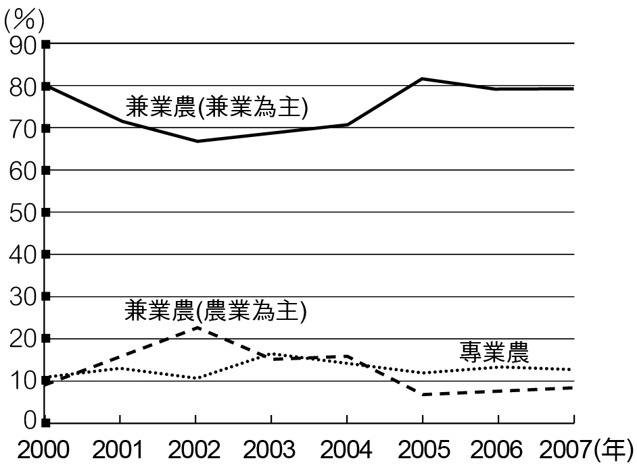　  
(A)可耕地狹小　(B)土地繼承制度　(C)國營農場稀少　(D)產業轉型

答案：(D)

解析：工業化後農業人口投入較高收益的工業，使得農戶明顯減少。

題號：0901-00019　　　*085404-0901-00019*　　　難易度：中　　　出處：精選試題

「農民市集」為近年興起的農作物販賣型態，在全臺灣已有超過30個據點，在假日由農民販售自種農產品。請問：下列關於「農民市集」的益處，何者為非？　  
(A)聚集經濟　(B)規模經濟　(C)商品圈擴大　(D)避免中間剝削

答案：(B)

題號：0901-00020　　　*085404-0901-00020*　　　難易度：中　　　出處：精選試題

1950～1966年為第一次進口替代時期，此時農業以哪些作物生產為主，創造了大量的外匯，累積國家資本？　  
(A)稻米、茶葉　(B)稻米、蔗糖　(C)蔗糖、樟腦　(D)樟腦、茶葉

答案：(B)

題號：0901-00021　　　*085404-0901-00021*　　　難易度：中　　　出處：精選試題

1999年後，宜蘭縣許多農場產生了經營型態上的改變，許多農場大興土木加蓋遊樂設施、栽種具觀賞價值的花卉，並且培訓大學生成為農場導覽員。請問：這樣的改變是因為下列哪一個條件的發生？　  
(A)國道五號通車　(B)農村改造條例通過　(C)宜蘭大學設校　(D)大型企業進駐

答案：(A)

解析：交通革新使宜蘭縣周休觀光人次大增，許多農場因應消費者需求，改變為以休閒農業為主的型態。

題號：0901-00022　　　*085404-0901-00022*　　　難易度：中　　　出處：精選試題

二次戰後至今，臺灣農業為因應國內、外市場變遷，農業從傳統轉變成市場以及多元化導向。請問：以目前而言，下列何者並非此轉變的呈現？　  
(A)精緻農業發展　(B)農業專業化　(C)城鄉差距的縮短　(D)提高附加價值

答案：(C)

題號：0901-00023　　　*085404-0901-00023*　　　難易度：中　　　出處：精選試題

附圖為臺灣歷年農業結構比例的變化，依據圖中資料判斷，臺灣歷年農業結構比率產生改變的主要原因為何？  
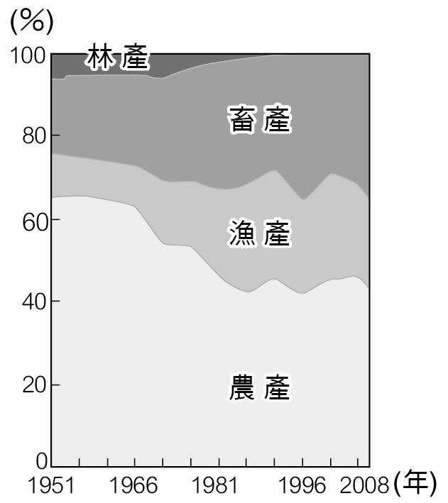　  
(A)環境負載力降低　(B)農業產銷班　(C)飲食習慣改變　(D)生產技術的提升

答案：(C)

解析：傳統臺灣的畜產，皆屬於家庭副業性質。後來受到國人飲食習慣改變的影響，農產在生產結構中，比重逐漸下降，魚產與畜產不管是在產值與所占比重，都是逐年上升。

題號：0901-00024　　　*085404-0901-00024*　　　難易度：中　　　出處：精選試題

為突破小農制家庭農場的經營型態，於是農委會推行何種制度，協助擴大農場經營的規模　  
(A)產銷班　(B)直銷班　(C)合作社　(D)農會

答案：(A)

題號：0901-00025　　　*085404-0901-00025*　　　難易度：中　　　出處：精選試題

雲林縣西螺鎮蔬菜產銷第74班被喻為「宅男產銷班」，他們自行架設行銷網，還透過監視器在網路上直播，轉播內容是農場內作物生長的狀況，消費者若喜歡便下訂單，再透過臺中分貨點送貨出去。此種農業型態顯示下列諸項特色：(甲)食品安全；(乙)企業化經營；(丙)休閒農業；(丁)精緻農業。正確的有哪些？　  
(A)甲乙　(B)甲丙　(C)乙丙　(D)丙丁

答案：(A)

解析：網路直播耕作過程可讓消費者確定作物為有機耕種；架設網路加強行銷可視為企業化經營的一環。

題號：0901-00026　　　*085404-0901-00026*　　　難易度：中　　　出處：精選試題

農委會於1987年推行「產銷班」計畫，輔導鄰近農民組織共同經營班。截至2010年10月，全國產銷班已超過60個。「產銷班」的功能有：(甲)規模經濟；(乙)減少盤商剝削；(丙)農技交流；(丁)規格化生產。正確的是哪些？　  
(A)甲乙丙　(B)甲乙丁　(C)甲丙丁　(D)乙丙丁

答案：(A)

解析：(丁)規格化生產是工業生產特徵，定義為不同廠牌產品規格一致，方便消費者使用。

題號：0901-00027　　　*085404-0901-00027*　　　難易度：中　　　出處：精選試題

臺灣的農田規模小，平均農場規模僅約1公頃，可能原因有：(甲)山多田少，土地資源有限；(乙)其它產業或居住用地壓縮農地空間；(丙)均分田地作為遺產的傳統影響；(丁)農地價格高昂。正確的是哪些？　  
(A)甲乙丙　(B)甲乙丁　(C)甲丙丁　(D)乙丙丁

答案：(A)

題號：0901-00028　　　*085404-0901-00028*　　　難易度：中　　　出處：精選試題

臺灣農業就業人口比例逐年降低，至2011年已降至5％左右，其中更有不到兩成是專業農戶。請問：這種情勢對臺灣農業將造成何種影響？　  
(A)可耕地面積增加　(B)農業革新容易　(C)農業投資降低　(D)家庭農場興起

答案：(C)

題號：0901-00029　　　*085404-0901-00029*　　　難易度：中　　　出處：學測試題

臺灣農業發展過程中，政府為了配合內、外在環境的轉變，提倡園藝作物專作、水田轉作、發展精緻農業等政策。其中「水田轉作」政策，可能對臺灣環境造成何種影響？　  
(A)土壤鹽化程度增強　(B)地下水補注量減少　(C)二氧化碳濃度降低　(D)地表植被覆蓋增多

答案：(B)

解析：水田轉作是指將原本的水田（稻作）轉為旱田（園藝作物），而水田有蓄水的功能，並讓水慢慢地滲透到地下水層，增加地下水的補注量，水田轉作後將使地下水補注量減少。

題號：0901-00030　　　*085404-0901-00030*　　　難易度：中　　　出處：精選試題

鑑於國人飲食習慣改變、農業生產占國內生產毛額比率逐年下降，農委會曾鼓勵「水田轉作」，此舉讓部分揚棄稻作而從事其他農作的農民獲利不少，卻也引起不少生態爭議，例如：(甲)土壤鹽化；(乙)地下水補助量減少；(丙)洪峰延滯時間縮短；(丁)福壽螺繁殖增加。請問：正確的是哪些？　  
(A)甲乙　(B)乙丙　(C)丙丁　(D)甲丁

答案：(B)

解析：水田因有蓄水的功能，其下地下水補注量較高，且在大雨或洪峰來臨時發揮蓄洪功能。

題號：0901-00031　　　*085404-0901-00031*　　　難易度：中　　　出處：補充試題

不同農業在土地、勞力及資本投入比例並不同。附圖中，何者最能代表早期臺灣糧食作物的栽培型態？　  
(A)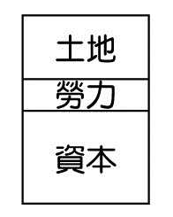　(B)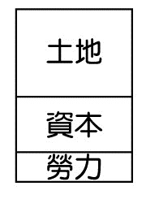　(C)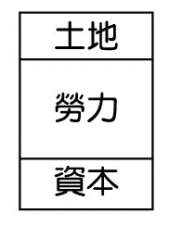　(D)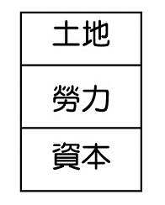

答案：(C)

解析：早期農業勞力投入多

題號：0901-00032　　　*085404-0901-00032*　　　難易度：中　　　出處：各校試題

近年來臺灣中部地區的農業發展已趨向多元化，不但使農民的收入增加，亦讓臺灣原本已形同步入夕陽的農業得到重新出發的動力。請問：造成今日臺灣中部地區在農業經營上，呈現沿海、平原與丘陵地帶各有不同特色的原因為何？(甲)臺灣傳統農業的影響；(乙)中部地區耕地不足；(丙)近年來市場需求轉變；(丁)臺灣中部各區自然環境的差異　  
(A)甲乙　(B)丙丁　(C)甲丁　(D)乙丙

答案：(B)

題號：0901-00033　　　*085404-0901-00033*　　　難易度：中　　　出處：各校試題

近年國內吹起一股「漂鳥計畫」風潮，藉此活化臺灣農業發展。 (甲)鄉村年輕人力外流；(乙)鄉村人口老化；(丙)解決部分失業問題；(丁)農場規模過小；(戊)農業收入不足；(己)農業生產缺乏創意。透過參與過程，期待讓「漂鳥」變成「留鳥」。請問：這項計畫能解決臺灣農業的哪些問題？　  
(A)甲乙丙　(B)乙丙丁　(C)丙丁戊　(D)丁戊己

答案：(A)

題號：0901-00034　　　*085404-0901-00034*　　　難易度：中　　　出處：各校試題

臺灣各種類型農戶百分比歷年變化，如附表。臺灣以農牧業為主的兼業農戶比重持續下降，其根本原因為何？　  
(A)耕作機械化　(B)農業勞力老化　(C)貿易自由化　(D)農業收入偏低

答案：(D)

題號：0901-00035　　　*085404-0901-00035*　　　難易度：中　　　出處：補充試題

農委會自民國 102 年起即實施「調整耕作制度活化農地計畫」，全面推動活化休耕農地，並結合民國 98 年度推動之「小地主大佃農」政策。此乃政府輔導無力或無意願耕作之老農（小地主），將自有土地出租給年輕農民，政府則協助其擴大農業經營成為大佃農，如此即可創造下列哪一經濟效益，提高農業的競爭力？　  
(A)聚集經濟　(B)連鎖經濟　(C)規模經濟　(D)知識經濟

答案：(C)

解析：政府協助大佃農長期承租農地及擴大經營規模，以降低生產成本，提升農業競爭力，此即創造規模

經濟效益。

題號：0901-00036　　　*085404-0901-00036*　　　難易度：中　　　出處：學測試題

「廍」是清代某種農產品加工製造的工坊，臺灣有許多地方因設有這種工坊而以「廍」為地名，如廍仔、保長廍、桕腳廍等。附圖是四個地區的氣溫雨量圖。「廍」所加工製造的農產品，在哪個氣溫雨量圖所代表的氣候區內栽培最盛？  
　  
(A)甲　(B)乙　(C)丙　(D)丁

答案：(A)

解析：「廍」即糖廍，或稱蔗廍，是早期臺灣中南部製糖的場所，主要由壓榨甘蔗的棚屋和熬煮糖汁的熬糖屋所組成，所以可以知道該地區種植的作物是甘蔗，因此可知該作物的分布以高溫多雨的甲地區最為興盛。(甲)為熱帶雨林氣候；(乙)為溫帶草原氣候；(丙)為溫帶海洋性氣候；(丁)為溫帶大陸性氣候。

題號：0901-00037　　　*085404-0901-00037*　　　難易度：中　　　出處：補充試題

附表是臺灣民國65年到95年的部分農作物生產結構統計。請問：表中甲、戊最有可能依序是下列哪兩種農作物？  
　  
(A)稻米、雜糧　(B)花卉、蔬菜　(C)雜糧、水果　(D)稻米、花卉

答案：(D)

題號：0901-00038　　　*085404-0901-00038*　　　難易度：中　　　出處：補充試題

臺灣農地的「拋荒」現象，早期是因預期將轉為都市或重劃地，但更多的是因為「產業大問題」而荒蕪。請問：此「大問題」是什麼？　  
(A)工業產值低落　(B)知識經濟興起　(C)稻米生產過剩　(D)農業科技落後

答案：(C)

題號：0901-00039　　　*085404-0901-00039*　　　難易度：中　　　出處：精選試題

李老師暑假帶學生到臺北市萬華區糖廍文化園區進行地理實察。在實察過程中，學生了解到了「糖廍」原來指的是[臺灣](https://www.wikiwand.com/zh-tw/%E8%87%BA%E7%81%A3)早期的製糖工廠，在日人統治臺灣後，為提高產量獲取更多利益，積極建設新式糖廠，而這個糖廍文化園區早年也曾是製糖廠所。請問：由上文所述可知早年萬華區此種農業活動應為下列哪一種農業類型？　  
(A)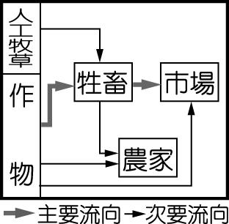　(B)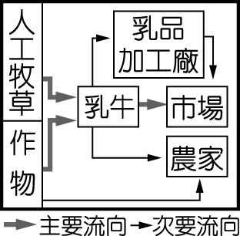　(C)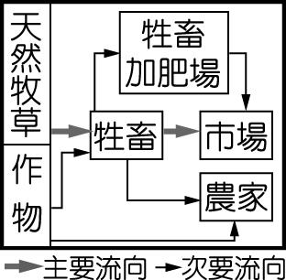　(D)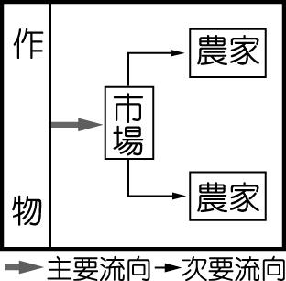

答案：(D)

解析：由文中可知糖廍為製糖場所，且在日人統治臺灣後，為獲取更大利益，積極改良糖廠，由此可知萬華區早年應屬於具有殖民色彩的熱帶栽培業，故選(D)。(A)混合農業；(B)酪農業；(C)畜牧業。

題號：0901-00040　　　*085404-0901-00040*　　　難易度：難　　　出處：精選試題

(甲)市場需求的不同；(乙)政府政策促使；(丙)都市擴張；(丁)漂鳥計畫；(戊)經營方式的改變。請閱讀附表，判斷臺灣歷年農戶及耕地變化，應該與哪些因素有關？  
　  
(A)甲乙丙丁　(B)甲乙丙戊　(C)甲丙丁戊　(D)乙丙丁戊

答案：(B)

解析：1971年代中期以前，農業生產屬於增加產量階段，在政策上擴大耕地面積，鼓勵開發邊際土地投入農業生產，農戶數與農業就業人口也相當多。1971年後，非農業用地面積（尤其是都巿用地）持續增加，導致耕地面積逐漸減少，而農戶數與農業就業人口也逐年下降。複種指數逐年減少，代表耕地利用方式愈趨粗放，同時突顯出臺灣農業發展已日漸式微。

題號：0901-00041　　　*085404-0901-00041*　　　難易度：難　　　出處：精選試題

日治時代建築師八田與一建造的嘉南大圳，於1930年竣工，透過烏山頭水庫與兩條水系的串聯，使嘉南平原水田面積擴增30倍，是極為重要的水利設施。請問：嘉南大圳串聯了嘉南地區的哪兩條水系？　  
(A)大甲溪與濁水溪　(B)大甲溪與曾文溪　(C)濁水溪與曾文溪　(D)大甲溪與二仁溪

答案：(C)

題號：0901-00042　　　*085404-0901-00042*　　　難易度：難　　　出處：精選試題

附圖為臺灣經建版地圖中的4種土地利用圖例。請問：哪些圖例代表臺灣過去的重要出口經濟作物？　  
(A)甲乙　(B)乙丙　(C)丙丁　(D)甲丁  
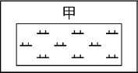　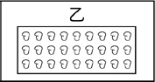　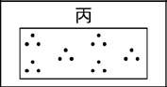　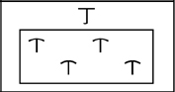

答案：(C)

解析：甲：水田；乙：果園；丙：茶林；丁：甘蔗。臺灣過去農業主要出口茶葉及蔗糖。

題號：0901-00043　　　*085404-0901-00043*　　　難易度：難　　　出處：精選試題

愛逛菜市場買水果給桂桂吃的欽欽，發現到處都是琳瑯滿目的標示：「桃園拉拉山水蜜桃」、「臺南關廟鳳梨」、「苗栗大湖草莓」等。請問：這應該用何種概念來解釋？　  
(A)生態農業　(B)稻田轉作　(C)農業專業化　(D)農業企業化

答案：(C)

解析：強調臺灣每一區域農業專業化生產的項目。

題號：0901-00044　　　*085404-0901-00044*　　　難易度：難　　　出處：精選試題

臺灣的農業縣市普遍設有各式各樣的農業組織，其中農業合作社及農業產銷班的設立，對農民或農產品的主要影響為何？　  
(A)縮短農產品販售給消費者的時間，以提供更新鮮的蔬果　(B)提高農業經營的規模　(C)提高產品的附加價值　(D)增加農民耕作的土地面積

答案：(B)

解析：(B)藉由合作，可以增加農業經營的規模，同時壓低成本，以增加農民的收益。

題號：0901-00045　　　*085404-0901-00045*　　　難易度：難　　　出處：精選試題

臺灣農業之專業化的作物區位考量，可以用下列何種概念解釋？　  
(A)交通革新　(B)比較利益　(C)知識經濟　(D)國際分工

答案：(B)

解析：作物選擇區位除了市場之外，還必須考慮自然環境，栽種適宜當地的農作物，不必投入大量成本，又能達到最佳品質，符合比較利益。

9–1　臺灣農業經營型態與生產類型變遷



題號：0901-00046　　　*085404-0901-00046*　　　難易度：中　　　出處：補充試題

位在宜蘭的草根組織「倆佰甲」，推廣友善耕種，以志工為基礎，不僅幫新進場農民找地、租地，還提供技術資源，他們的目標是讓整個蘭陽平原都從事友善耕作，「一年增加 5 個農民，每人種 2 甲，20 年後就有 2 百甲了。」請問：  
(1)「倆佰甲」的成員面對福壽螺問題，以田間捕捉代替使用農藥，採用自然農法友善耕種的精神，最符合下列何種農業類型？　(A)休閒農業　(B)生態農業　(C)精緻農業　(D)生技農業  
(2)「倆佰甲」的成員以種植稻米為主，蘭陽平原湧泉處提供豐富的灌溉水源，此與蘭陽平原的何種地形特徵有關？　(A)沖積扇　(B)三角洲　(C)河階　(D)曲流

答案：(1)B；  
(2)A。

解析：(1)生態農業是指較不汙染環境、不破壞生態的農業生產方式  
(2)蘭陽平原為聯合沖積扇平原，扇端常有地下水湧出成湧泉

題號：0901-00047　　　*085404-0901-00047*　　　難易度：中　　　出處：補充試題

閱讀下列敘述，請回答下列問題：  
「驚蟄過後，原本灰白單調的水田大地上，不過幾天的光陰，就成了淺清濃綠片片綴成的美麗光景。由於容易受到低溫鋒面的影響，這裡插秧的腳步幾乎是臺灣全島最末，本來3月裡可能不會再有低溫出現，沒想到接連報到的幾波鋒面，讓原來打算提早的育苗計畫只得延遲作罷。不過，本已安排的整地耪田行程卻不得不照舊進行，否則早早下地的基礎肥料，恐怕就得付諸流水了。前後三天的時間，耪得平平整整的六甲水田，對後續的農事作業有著關鍵性的影響，因為過深或過淺的田間水位，都將造成秧苗生長的障礙。……忽然覺得這三十四塊田地，彷彿是自己的三十四個囝仔，每個都有著不同的性格與癖好，需要自己細心的關懷與照料。……走在行過不知多少回的田埂上，有種回到家的自在。」（摘錄自賴青松專欄：《中國時報》2007/04/14）  
(1)上文中最可能是指臺灣何地的農業景觀？　(A)蘭陽平原　(B)屏東平原　(C)嘉南平原　(D)彰化平原  
(2)該區主要發展何種農業活動？　(A)水稻業　(B)蔬果園藝業　(C)熱帶栽培業　(D)休閒觀光農業  
(3)「忽然覺得這三十四塊田地，彷彿是自己的三十四個囝仔，每個都有著不同的性格與癖好，需要自己細心的關懷與照料。」以上敘述說明何種農業特徵？　(A)耕地狹小　(B)農作集約　(C)土壤貧瘠　(D)生產技術

答案：(1)A；(2)A；(3)B。

解析：(1)由文中「這裡插秧的腳步幾乎是臺灣全島最末」可判斷農地所在位置較偏北部。

題號：0901-00048　　　*085404-0901-00048*　　　難易度：中　　　出處：學測試題

圖(一)是經過處理的福爾摩沙二號衛星影像，圖(二)是從衛星影像中某地針對耕地方向的素描圖。請問：  
  
  
(　　)(１)圖(一)中河流主流兩側的山地，分別屬於哪兩座山脈？　(A)海岸山脈、中央山脈　(B)中央山脈、雪山山脈　(C)雪山山脈、玉山山脈　(D)玉山山脈、阿里山山脈  
(　　)(２)圖(二)是從圖(一)中哪個地點向哪個方向所畫的素描？　(A)甲，南南西　(B)乙，南南東　(C)丙，北北東　(D)丁，北北西  
(　　)(３)目前圖(一)、圖(二)中「耕地」最可能出現的作物為何？　(A)咖啡　(B)菸草　(C)鳳梨　(D)蔬菜

答案：(１)(B)；(２)(C)；(３)(D)

解析：(１)由圖中的緯線（24°）來判斷，圖中臺7甲線應該是位在臺灣的北部區域，(B)選項較符合此題的答案。  
(２)臺7甲線是沿著河谷地興建的，乙、丁處的河川應為臺7甲線所在地河川的支流，乙處應是從西向東，丁處應是由東向西畫。由圖中支流流動的路線判斷，甲地應比丙地低，故河川應是向圖中東北的方向流動。  
(３)此題的耕地出現在群山環繞的山地中，因地勢較高，溫度較低，所以最可能出現的作物是高冷蔬菜，咖啡、菸草、鳳梨則適合栽種在溫度較高的熱帶地區。

題號：0901-00049　　　*085404-0901-00049*　　　難易度：難　　　出處：精選試題

(甲)國外廉價農產品的競爭；(乙)農業人口老化；(丙)稻米生產過剩；(丁)農村勞動力不足；(戊)農業收入相對較低；(己)農場規模過小；(庚)設置農業生產專業區；(辛)稻田轉作；(壬)鼓勵休耕；(癸)農業機械化；(子)轉型為休閒農業。上述為臺灣農業經營問題或問題的因應方式。請問：  
(1)照片為臺灣農村出現的景觀，應該突顯出哪些農業經營的現象？　(A)甲庚　(B)丁辛　(C)庚子　(D)壬子。  
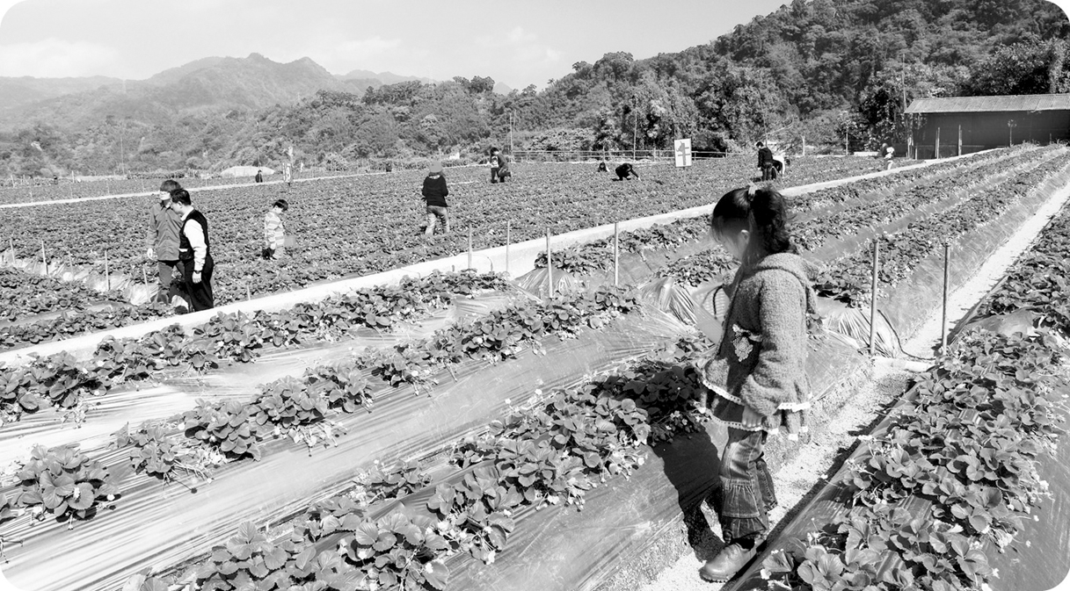  
(2)現今臺灣農業發展最高的挑戰為何？　(A)甲　(B)乙　(C)丙　(D)丁。  
(3)目前最常解決臺灣農業經營問題的方式應包括哪些？　(A)庚壬　(B)庚子　(C)壬子　(D)辛癸。  
(4)臺灣農業經營當中，遭遇最為棘手的問題應為何？　(A)乙　(B)丁　(C)丙　(D)己。

答案：(1)C；(2)A；(3)C；(4)D。

解析：(1)照片出現草莓田及觀光客，應該為設置農業生產專業區及轉型為休閒農業。  
(2)臺灣加入世界貿易組織必須開放市場，但因農業生產成本過高，無法與國外廉價農產品匹敵。  
(3)臺灣加入世界貿易組織，面對國外廉價農產品競爭，政府一方面鼓勵休耕，一方面則是輔導農業轉型為競爭力較強的精緻及休閒農業。  
(4)耕地狹小是臺灣農業最難解決的問題，因為地狹人稠，多人繼承農地，又加上都市擴張，造成耕地更加狹小。

9–1　臺灣農業經營型態與生產類型變遷



題號：0901-00001　　　*085404-0901-00001*　　　難易度：易　　　出處：精選試題

雲林縣麥寮鄉蔬菜產銷班第47班榮獲十大精選農業產銷班，此班主要種植外銷的結球萵苣蔬菜，產銷班設有管理中心，以「計畫生產、穩定供應、安全栽培、健康蔬果」為原則，各個部分的生產流程分工細膩，掌握產量、品質、整齊度、檢驗、運送等流程運作。請問：  
(1)雲林縣的個體農戶，在產銷班的合作下可以得到何種經濟效益？  
(2)在結球萵苣的栽種過程，每一個步驟都有負責的人員，猶如生產鏈一般。這種分工的生產流程如同第二級產業中的哪一項特徵？

答案：(1)規模經濟；(2)專業分工。

題號：0901-00002　　　*085404-0901-00002*　　　難易度：難　　　出處：指考試題

某騎士騎乘自行車從甲地到辛地，車上配有全球定位系統（GPS），每30秒自動接收定位一次。假設車行全程使用力氣維持不變，車速變化完全受坡度左右。附圖是某騎士騎乘自行車路線圖，顯示騎乘全程的定位紀錄（圖中小黑點）、沿途的土地利用和乙、丁、己三地點的高程。請問：  
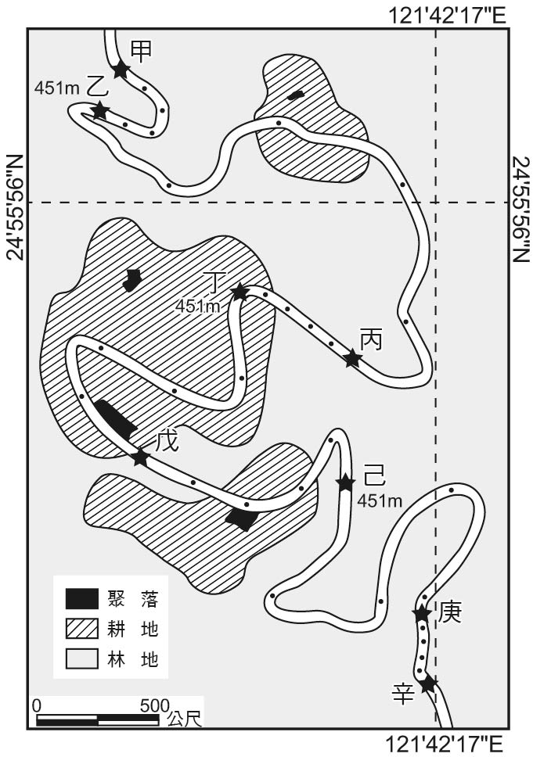  
(１)根據絕對高度和相對坡度兩項指標判斷，該騎士騎乘自行車的地區，就五大地形類型而言，屬於何種地形？  
(２)用象限角（Quadrant angle）表示「辛」地和「乙」地的相對位置時，為辛地在乙地的S30°E。如果改用方位角（Azimuth angle或True bearing）表示，則乙地在辛地的何方？  
(３)當地聚落在從事社區總體營造時，企圖以清代以來即普遍種植的經濟作物，來塑造社區的歷史感與地方感。該項經濟作物為何？  
(４)該騎士騎乘路線中，甲乙、乙丙、丙丁、丁戊、戊己、己庚、庚辛等路段，哪兩個路段的坡度相對較平緩？

答案：(１)丘陵；(２)330°；(３)茶葉；(４)丁戊、戊己

解析：(１)五大地形中，低於1,000公尺以下的山地，屬於丘陵。  
(２)分別在圖上的乙和辛點兩點畫出參考座標軸，並連結線段乙辛。因為已知辛點在乙的象限角S30°E的方位，此時以辛點為原點，正北方向當作0度，順時針量取到乙辛線段的方位角度數，即可推得乙在辛點的方位角330°方向上。  
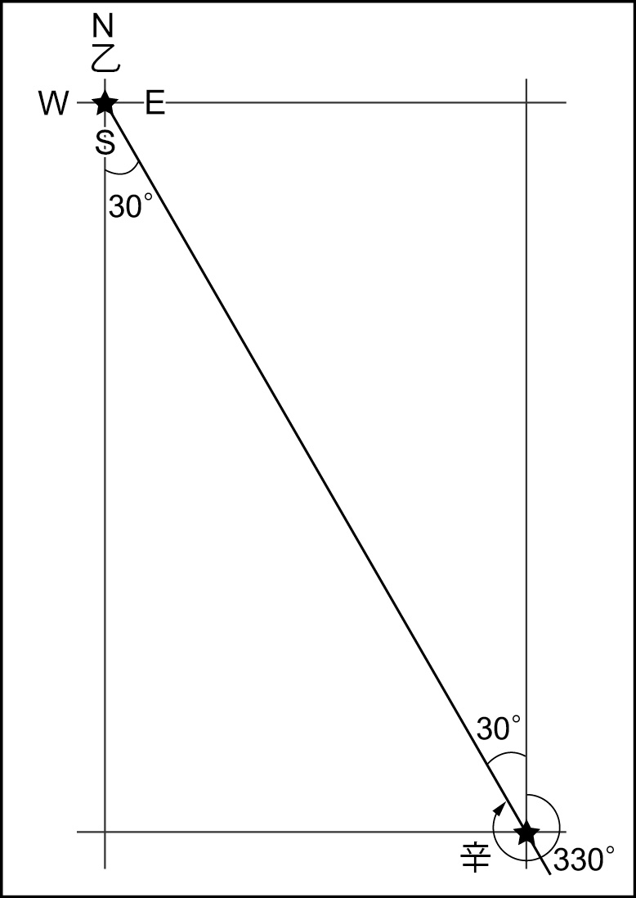  
(３)清代時期，臺灣西部的丘陵地主要經營樟腦和茶葉兩項經濟作物，當時製作樟腦的原料樟樹，主要砍伐自天然林，較少人工種植。而茶葉的經營則需依賴茶農親自「種植」，才能有茶葉可供採收。故由題目中「種植」兩字可知答案應該是茶葉。  
(４)在山路騎車，大抵可分成三種行進方式：爬坡、平地行進（平緩地）和下坡。因此利用GPS作出的定位資料，其相鄰兩次定位點間的距離關係，就可將行進的路線分成三種型態：爬坡—距離較短；平緩地區—距離稍長；若是下坡，則距離最長。由圖可知路線甲乙、丙丁、庚辛為爬坡路段，丁戊、戊己為平地行進，而乙丙、己庚為下坡路段。其中戊己的相鄰兩點距離略小於丁戊兩點間的距離，代表戊到己是略微爬坡的路段，但相對地勢仍算平緩（跟甲乙、丙丁、庚辛路線中相鄰兩點作比較）。

9–2　臺灣農業發展問題及對策



題號：0902-00013　　　*085404-0902-00013*　　　難易度：易　　　出處：精選試題

臺北市在2004年時，出現多起將白米與炸彈放置公共場合的社會事件，該罪犯用激進的手段，向社會表達出當時農民的不安感。請問：當時臺灣　傳統農業面臨到何種危機？　  
(A)農村老化　(B)缺乏競爭力　(C)政府取消休耕補貼　(D)都市化排擠農地

答案：(B)

解析：白米炸彈客是為了反對加入WTO後，政府開放國外廉價稻米進口，影響到臺灣稻米的競爭力。

題號：0902-00014　　　*085404-0902-00014*　　　難易度：易　　　出處：精選試題

附圖為臺灣飛魚卵的產量變化圖，臺灣沿岸的飛魚卵產量逐年下滑與下列何種環境的變化有關？  
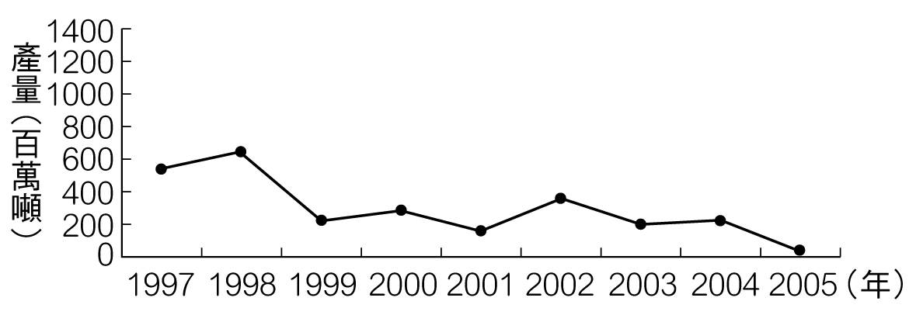　  
(A)海水溫度上升　(B)漁產的需求增加　(C)經濟海域的縮減　(D)花東工業廢水量增加

答案：(B)

題號：0902-00015　　　*085404-0902-00015*　　　難易度：易　　　出處：精選試題

阿漩在閱讀國外新聞時，時常會看見世界上不同組織的簡稱，這次她又發現了一個新的名詞「FAO」。請問：「FAO」為下列何項組織的簡稱？　  
(A)世界貿易組織　(B)農田水利會　(C)臺灣農業策略聯盟　(D)糧食及農業組織

答案：(D)

題號：0902-00016　　　*085404-0902-00016*　　　難易度：易　　　出處：精選試題

附圖是臺灣某農場示範的捕蟲設備，它利用黏板塗上雄性費洛蒙，吸引母蛾趨近黏著後達到阻絕其繁衍的效果。請問：此種方式的農業經營可稱之為何？  
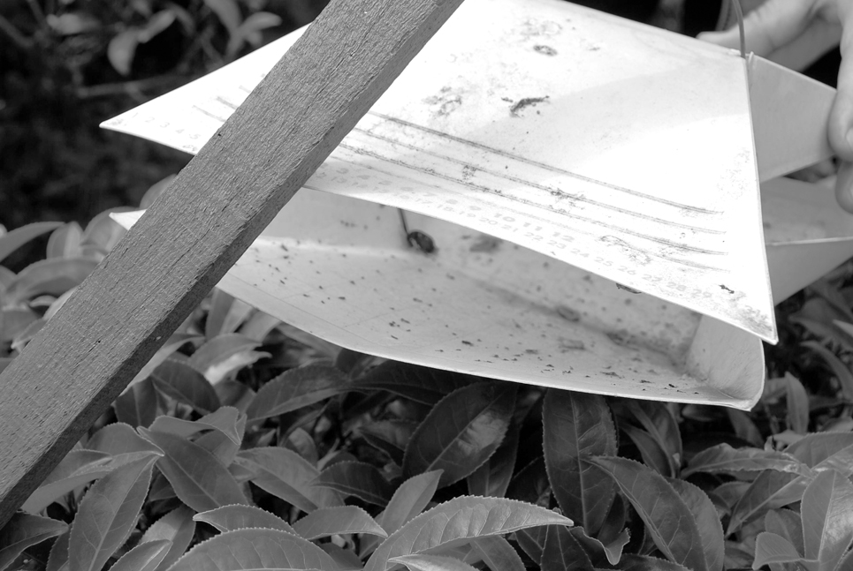　  
(A)生態農業　(B)休閒農業　(C)精緻農業　(D)智慧農業

答案：(A)

題號：0902-00017　　　*085404-0902-00017*　　　難易度：易　　　出處：精選試題

附圖是臺灣耕地複種指數的歷年變化。請問：就該圖的資料推論，下列何者敘述正確？  
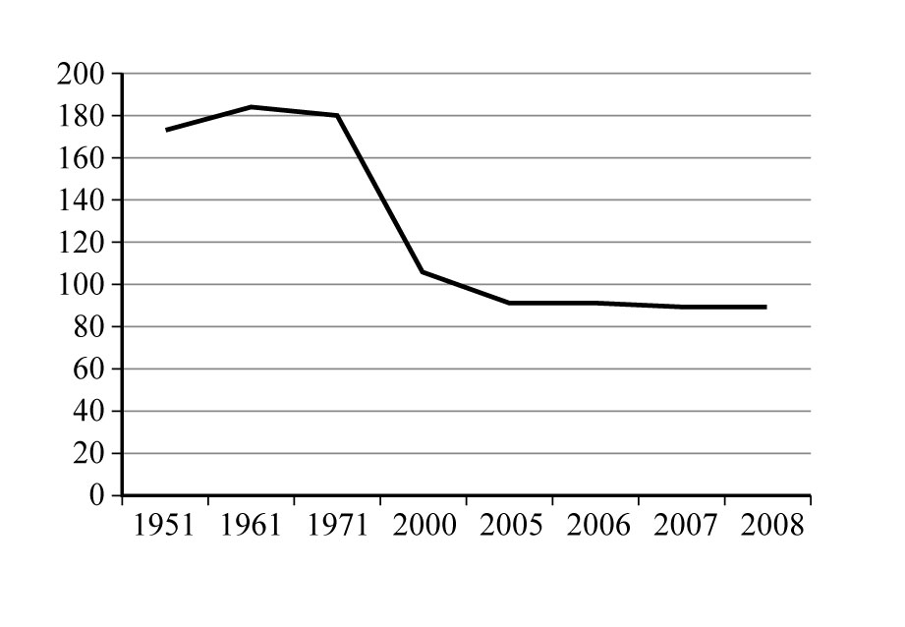　  
(A)臺灣農業機械化程度提高　(B)臺灣農業就業人口下降　(C)臺灣農業耕地面積下降　(D)臺灣農業集約度下降

答案：(D)

解析：複種指數為耕地上全年內農作物的總播種面積與耕地面積之比，可反映出耕地的利用強度大小，亦可作為集約度的指標。

題號：0902-00018　　　*085404-0902-00018*　　　難易度：易　　　出處：精選試題

從日本引進的稻鴨共作技術已在本土開花結枝，市售可見的稻鴨米較一般蓬萊米貴上5～8成，但仍十分受到消費者歡迎。請問：稻鴨共作的理論基礎是什麼？　  
(A)鴨子食稻排米，米粒具天然酵素　(B)米粒添加鴨肉油精，具高營養成分　(C)鴨子協助採收，使稻作耕期縮短　(D)鴨子食蟲排糞，無須農藥化肥

答案：(D)

題號：0902-00019　　　*085404-0902-00019*　　　難易度：易　　　出處：精選試題

臺灣一旦加入「世界貿易組織」（WTO），進一步開放外國農產品進口後，政府應採取哪些措施，以保障農民的權益？　  
(A)堅持特殊的兩國關係，臺灣農產品單向直銷中國　(B)保障農產品合理的價格，發展健全農產品運銷制度　(C)積極培育高經濟價值作物，強化本國農產品競爭力　(D)繼續加強各項進口糧食的檢疫，避免病毒汙染國內農產品

答案：(B)

解析：因臺灣農民擁有耕地面積小，無法大規模生產，所以生產成本較高，市場競爭力弱，為保護農民，政府必須在農產品價格上作妥善的處理。

題號：0902-00020　　　*085404-0902-00020*　　　難易度：易　　　出處：指考試題

臺灣地區為因應加入世界貿易組織（WTO），農委會積極推展多項農業轉型工作，其中休閒農業廣受農戶青睞，可是並非所有農地都適宜轉型。請問：下列何者是轉型為休閒農業成功的最關鍵因素？　  
(A)區位　(B)勞力　(C)成本　(D)土地

答案：(A)

解析：當都市興起後，收入較高的都市人口對花卉、水果、蔬菜以及親近土地的需求增加，農民為因應市場需求，將農牧場規劃成有民宿、參與採收、了解農牧生產的綜合性休閒觀光區。既然因應都市居民而設計，其區位必須距都市近、且交通便利。故「區位」為休閒農業發展的關鍵因素。

題號：0902-00021　　　*085404-0902-00021*　　　難易度：易　　　出處：各校試題

臺灣地區的產銷班以「共同運銷」方式建立品牌，減少中間商的轉手得利。這種方式應最接近現代工業的哪一項特徵？　  
(A)機械化 　(B)垂直整合　(C)規格化　(D)生產標準化

答案：(B)

題號：0902-00022　　　*085404-0902-00022*　　　難易度：易　　　出處：各校試題

臺灣與中國簽訂ECFA後，臺灣農漁牧產品在中國仍難拓展市場，此乃與下列何項因素相關？　  
(A)臺灣的農業政策阻礙　(B)種苗與技術外流中國 　(C)農漁牧產品的品質低劣　(D)農漁牧產品的衛生安全不佳

答案：(B)

題號：0902-00023　　　*085404-0902-00023*　　　難易度：中　　　出處：補充試題

漂鳥運動由德國青年發起，強調徒步旅行、冒險、故鄉旅遊，是透過徒步旅行的方式親近大自然。至於農委會的「臺灣漂鳥計畫」，則設定農業體驗的範疇，規劃辦理各項農業體驗學習活動，提供青年學生以漂鳥方式到農、漁村及山林體驗、學習農業之機會。上述政府所推動的漂鳥計畫，主要是在解決臺灣農業所面臨的哪項問題？　  
(A)農場規模太小　(B)農業生產成本太高　(C)農村勞力老化與不足　(D)農業投資不足

答案：(C)

題號：0902-00024　　　*085404-0902-00024*　　　難易度：中　　　出處：補充試題

附圖為臺灣地區因應農業經營所進行的措施。請問：這種方法旨在解決哪一項問題？  
(一)之前  
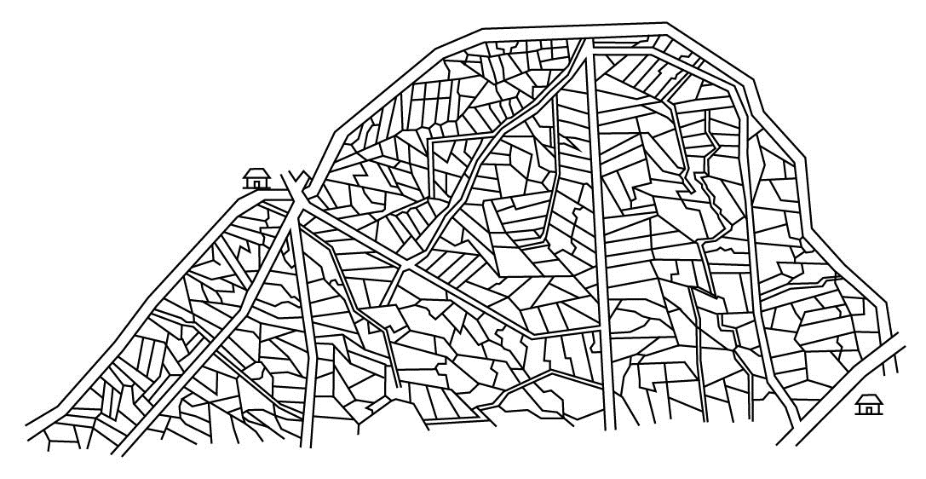  
(二)之後  
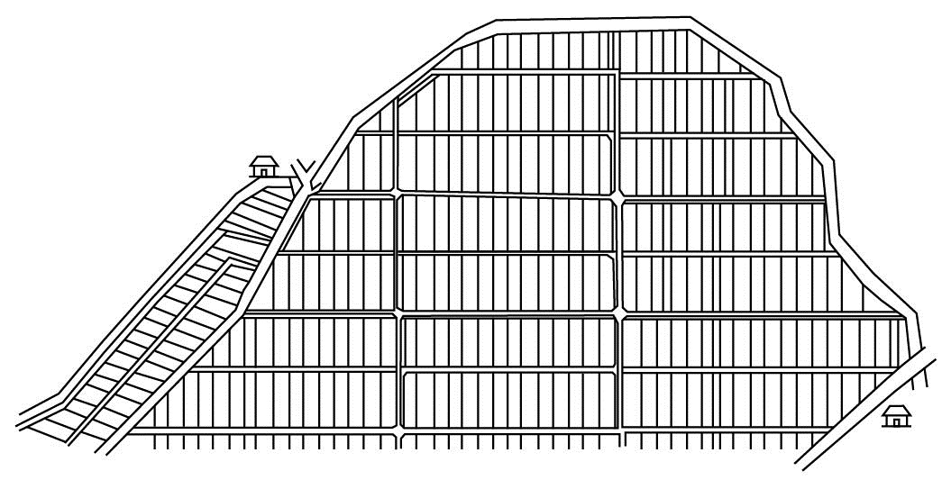　  
(A)農業人口流失　(B)稻米生產過剩　(C)兼業農戶增加　(D)耕地狹小破碎

答案：(D)

題號：0902-00025　　　*085404-0902-00025*　　　難易度：中　　　出處：各校試題

民國九十年代之後，臺灣農產品面臨前所未有的市場競爭，與下列哪一事實關係最密切？　  
(A)加入WTO　(B)農業生產環境污染嚴重　(C)國際間推廣有機農產品　(D)大量農地轉為工業用地

答案：(A)

題號：0902-00026　　　*085404-0902-00026*　　　難易度：中　　　出處：精選試題

附圖為臺灣水、旱田的面積比例變化，是何原因造成臺灣的水旱田面積比例呈現表中的變化趨勢？  
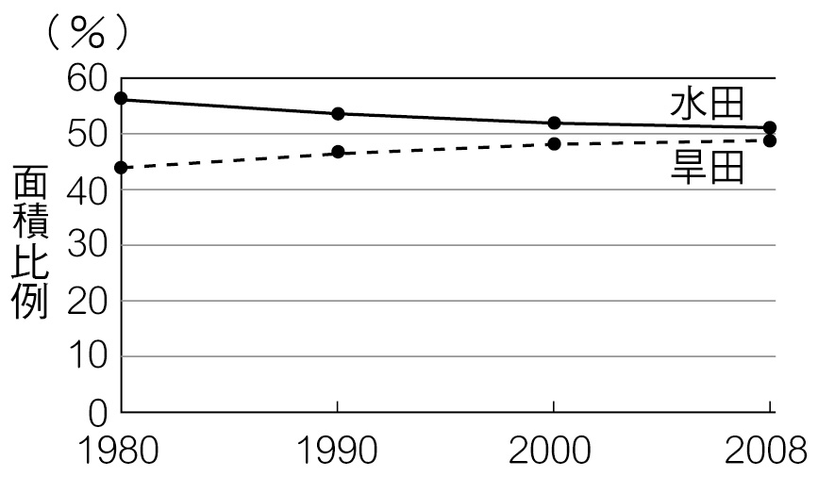　  
(A)飲食習慣改變　(B)國外水稻競爭　(C)氣候變遷旱季增長　(D)轉型為休閒農業

答案：(A)

解析：受到所得增加、飲食習慣改變等因素使稻米過剩，自1980年實施稻米生產及稻田轉作計畫，鼓勵水田轉作高經濟價值的其他旱作。

題號：0902-00027　　　*085404-0902-00027*　　　難易度：中　　　出處：精選試題

(甲)市場需求；(乙)水稻田轉作；(丙)生產專業區；(丁)漂鳥計畫；(戊)作物品種改良。請由附圖判斷臺灣歷年農業生產結構變化，應該與哪些因素有關？  
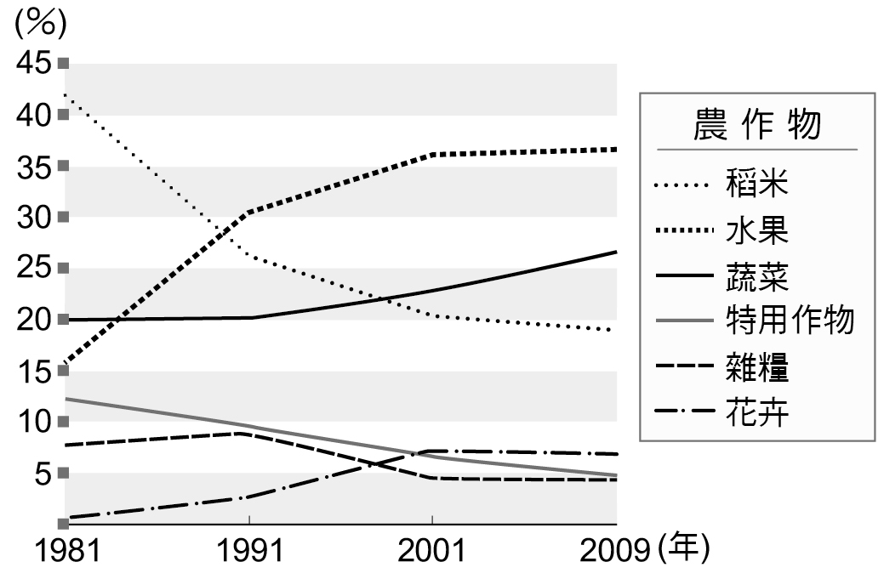　  
(A)甲乙丙　(B)甲乙丁　(C)甲丙戊　(D)乙丙戊

答案：(A)

解析：1980年代臺灣農業相較於工業、服務業部門的蓬勃發展，產值相對低落。在2008年農委會鼓勵水田轉作，並且選擇某些地區設置農業生產專作區，轉作經濟作物與園藝作物，以滿足臺灣國內市場需求。

題號：0902-00028　　　*085404-0902-00028*　　　難易度：中　　　出處：精選試題

(甲)生態；(乙)生產；(丙)生活；(丁)生存；(戊)生技。臺灣農業目前強調「三生」並重的階段。請問：「三生」是指哪些項目？　  
(A)甲乙丙　(B)甲丙丁　(C)甲丁戊　(D)乙丁戊

答案：(A)

解析：64718

題號：0902-00029　　　*085404-0902-00029*　　　難易度：中　　　出處：精選試題

(甲)無法達到規模效益；(乙)生產成本過高；(丙)機械化推展不易；(丁)農產價格過高。臺灣農業經營以家庭農場為主，小規模的農業生產體制所帶來的負面影響，應包括哪些？　  
(A)甲乙丙　(B)甲乙丁　(C)甲丙丁　(D)乙丙丁

答案：(A)

題號：0902-00030　　　*085404-0902-00030*　　　難易度：中　　　出處：精選試題

2001年臺灣農產產值150,563百萬元，2002年加入WTO後，產值減少9,089百萬元，減幅高達6％。請問：臺灣農產品在與歐美農產品競爭時，最大的劣勢是什麼？　  
(A)技術不足　(B)品質較差　(C)成本較高　(D)大量使用化肥

答案：(C)

題號：0902-00031　　　*085404-0902-00031*　　　難易度：中　　　出處：精選試題

2012總統大選競爭激烈，國、民兩黨攻防中竟意外讓農舍問題浮出檯面。依據現行法令規定，只要具有農民身分就可以在農地蓋農舍，因此許多人利用法律漏洞在農地興建住宅，甚至民宿及餐廳，而不從事實際農耕。請問：這種現象將對臺灣農業造成何種傷害？　  
(A)農地汙染　(B)稻米自給率下降　(C)農村人口加速外流　(D)農地總面積下降

答案：(B)

解析：農地以非農地用途使用，使原本可能是生產稻米的農地失去生產的功能，間接讓臺灣稻米自給率再下探。

題號：0902-00032　　　*085404-0902-00032*　　　難易度：中　　　出處：精選試題

下列何者不是臺灣當前農業發展的問題？　  
(A)專業農耕勞動力的高齡化　(B)專業農耕勞動力教育程度偏低　(C)農場規模過大　(D)低產值農地面積過多，轉型緩慢

答案：(C)

解析：(C)臺灣的農地規模小又零碎。

題號：0902-00033　　　*085404-0902-00033*　　　難易度：中　　　出處：精選試題

不同等級的產品總是有不同的消費階層，當我們探討在傳統雜貨店內販賣的雞蛋和在超市裡販賣的盒裝雞蛋時，可以發現哪些事實？(甲)雜貨店的雞蛋較便宜；(乙)雜貨店的雞蛋大小較統一；(丙)超市的雞蛋須整盒購買，不可零售，而雜貨店的雞蛋就可以零售；(丁)超市的雞蛋通常較衛生且乾淨　  
(A)甲乙丙　(B)甲乙丁　(C)甲丙丁　(D)甲乙丙丁

答案：(C)

解析：(乙)盒裝雞蛋大小較統一。

題號：0902-00034　　　*085404-0902-00034*　　　難易度：中　　　出處：精選試題

加入WTO已經多年的臺灣，內部農業的經營型態已逐漸改變。請問：下列哪一項農業現象不是臺灣農業現今的特徵之一？　  
(A)水田積極轉作熱帶栽培業，如大量種植甘蔗　(B)稻米品牌的建立，如池上米　(C)咖啡產業與休閒觀光業之結合　(D)結合戶外教學的生態教育園之建立

答案：(A)

題號：0902-00035　　　*085404-0902-00035*　　　難易度：中　　　出處：精選試題

依照邱念理論，農地集約度會因與市場的距離拉大而下降，然而在臺灣卻時常可見都市附近農地拋荒的情況，對於這種現象，最常見的解釋是什麼？　  
(A)農民期待政府休耕補助　(B)近都市汙染嚴重，不適耕作　(C)愈靠近都市，工商業人才吸力愈大，致無人留下耕作　(D)農民期待農地成為商業或住宅用地，故不願投資耕種

答案：(D)

題號：0902-00036　　　*085404-0902-00036*　　　難易度：中　　　出處：精選試題

兩岸經濟合作架構協議（ECFA）的簽訂，使臺灣能藉此擴大對中國的出口市場，但卻對臺灣哪類產業有了嚴重衝擊？　  
(A)農業　(B)零售業　(C)觀光業　(D)文化創意產業

答案：(A)

解析：中國為農業大國，其農產品廉價，又經由ECFA的免關稅措施，可擴大銷售量而對臺灣農業產生衝擊。

題號：0902-00037　　　*085404-0902-00037*　　　難易度：中　　　出處：精選試題

附表是行政院農委會「小地主大佃農」政策示意圖。此政策的推動是為了舒緩部分臺灣農業所面臨的問題，例如：(甲)農業人口老化；(乙)邊際土地過度使用；(丙)生產規模不足；(丁)農村建設投資不足。請問：正確的是哪些？  
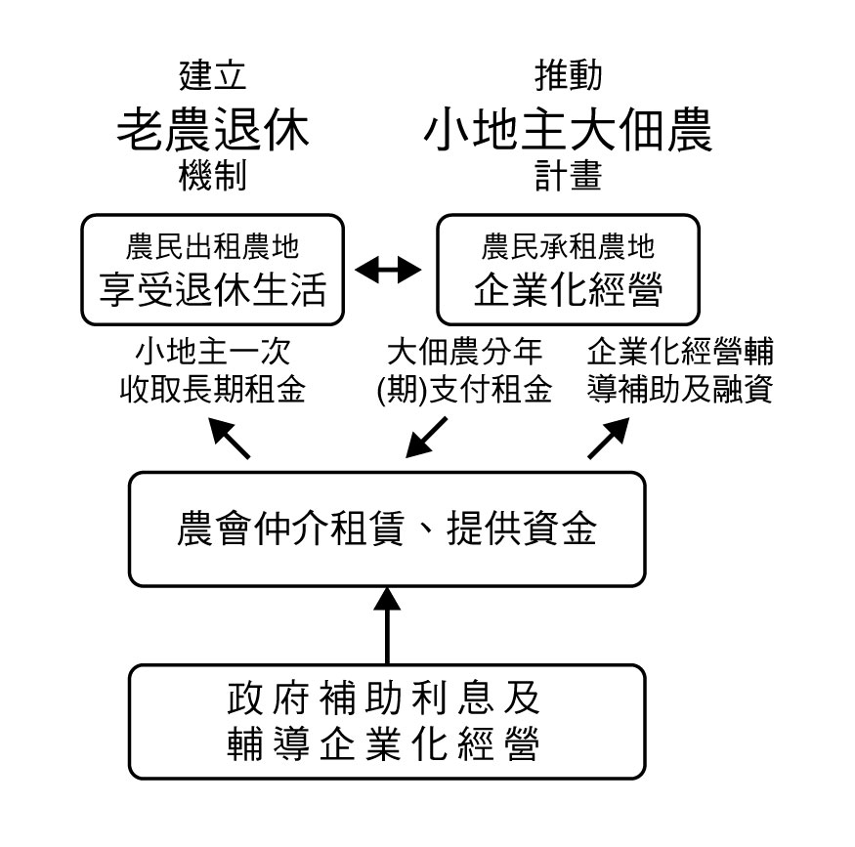　  
(A)甲乙　(B)乙丙　(C)丙丁　(D)甲丙

答案：(D)

解析：小地主大佃農政策即是鼓勵老農出租無力耕作之田地給青年農夫或農業企業團體經營，租賃者可以大規模經營方式降低生產成本，出租田地的老農亦得到收入保障。

題號：0902-00038　　　*085404-0902-00038*　　　難易度：中　　　出處：精選試題

附圖是行政院農委會推出的「吉園圃」標章。「吉園圃」是Good Agriculture Practice（優良農業操作）之英文縮寫GAP的音譯，目的是提供給蔬果產銷班申請使用，粘貼或印製於蔬果包裝上，作為消費者購買時的依據。請問：依臺灣現況而言，政府推動「吉園圃」認證的動機是什麼？  
　  
(A)提高食品安全　(B)鼓勵機械化耕作　(C)獎勵農地合併　(D)抑制生產過剩

答案：(A)

題號：0902-00039　　　*085404-0902-00039*　　　難易度：中　　　出處：精選試題

附圖是臺灣2002年主要農產品產值比較圖，請觀察各項產值資料，並指出下列哪一項敘述是錯誤的？  
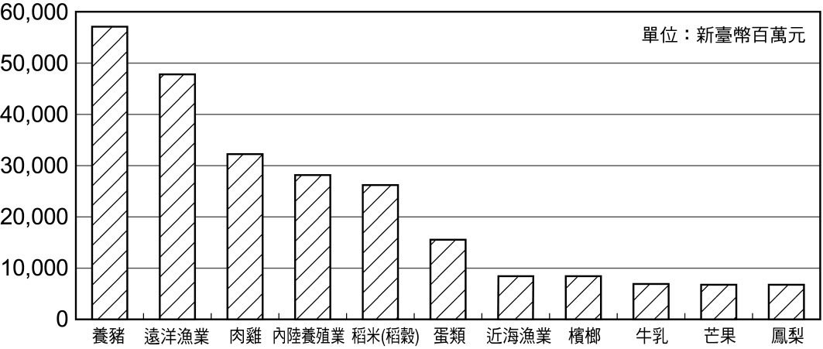　  
(A)臺灣漁業的三大分類為遠洋漁業、內陸養殖和近海漁業　(B)畜產的產值大於耕作的產值　(C)由產值可以看出臺灣養殖的豬隻數量大於雞隻數量　(D)海面養殖指的是用箱網或定置網的養殖漁業

答案：(C)

解析：(C)豬是因為單位售價高，所以產值較大，其數量小於肉雞、土雞和蛋雞的總數量。

題號：0902-00040　　　*085404-0902-00040*　　　難易度：中　　　出處：精選試題

政府目前推動漂鳥計畫，目的在於解決哪種農業問題？　  
(A)農產價格低落　(B)農業汙染嚴重　(C)稻米生產過剩　(D)農村勞動力老化

答案：(D)

題號：0902-00041　　　*085404-0902-00041*　　　難易度：中　　　出處：精選試題

畜牧業在早期多為傳統農家副業，但時至今日，臺灣畜牧業已朝向專業化經營。附表為2011年第1季臺灣畜牧業統計。請問：丙為何種畜別？  
　  
(A)雞　(B)鴨　(C)牛　(D)羊

答案：(A)

解析：每戶飼養數量以丙的15,803隻最高，從國人食肉情形及畜別需要的生活空間，可判斷出丙的畜別即為雞。

題號：0902-00042　　　*085404-0902-00042*　　　難易度：中　　　出處：精選試題

農村地區的環境負載力是目前發展農業相關課題所必須兼顧的，也就是必須承載著永續發展的精神。請問：下列哪一種地方農業發展方式最符合此精神？　  
(A)精緻農業　(B)生態農業　(C)文化園區　(D)休閒農業

答案：(B)

題號：0902-00043　　　*085404-0902-00043*　　　難易度：中　　　出處：精選試題

電視廣告上常常可以看到一些米果、果汁、飲料或泡麵等經過食品加工後的零食。請問：這些產品對於農產品從生產到消費的過程之影響，不包括下列哪一項？　  
(A)增加農產品的附加價值　(B)讓食品生產鏈更加專業化　(C)讓農民可以享受到大部分販賣後的利潤所得　(D)延長食品的使用期限及增加食用的方式

答案：(C)

解析：(C)產品的利潤，會分配到各個從事加工製造及銷售過程的人手上，農民只享有當初販賣農產品時的利潤。

題號：0902-00044　　　*085404-0902-00044*　　　難易度：中　　　出處：精選試題

臺灣加入世界貿易組織後，為因應此舉產生的衝擊，應取何種政策最為理想？　  
(A)粗放或廢耕　(B)市場指向的精緻農業　(C)大規模的農業經營，提高生產總量　(D)擴充養殖漁業，開拓海外市場

答案：(B)

解析：因為耕地狹小，無法取得規模經濟效應，相較於國外，臺灣農產生產成本較高，需往精緻化農業發展。

題號：0902-00045　　　*085404-0902-00045*　　　難易度：中　　　出處：精選試題

臺灣目前發展有機農業大行其道，其概念符合哪項時代趨勢？　  
(A)區域專業化　(B)國土永續發展　(C)平衡城鄉差距　(D)維護生物多樣性

答案：(B)

解析：強調不使用農藥，不破壞環境，應為國土永續發展。

題號：0902-00046　　　*085404-0902-00046*　　　難易度：中　　　出處：精選試題

臺灣近十餘年來，政府推行休耕，或推廣將水田轉作為各種其他經濟價值更高的專作區，如精緻農業、生態農業或休閒農業。請問：產生這些農業經營方式轉型的原因何者正確？　  
(A)專業農耕勞動力高齡化　(B)國民教育水準提升　(C)農場規模過小　(D)減少臺灣進入WTO之後受到的衝擊

答案：(D)

題號：0902-00047　　　*085404-0902-00047*　　　難易度：中　　　出處：補充試題

附圖為臺灣某一地區的休閒農漁園區業者共同推出的識別標誌，綜合表現該地的優勢。試問該圖示最可能是由哪一縣市的農漁戶所提出？  
　  
(A)彰化縣　(B)宜蘭縣　(C)臺南市　(D)澎湖縣

答案：(B)

解析：宜蘭縣頭城漁會有辦理賞鯨活動

題號：0902-00048　　　*085404-0902-00048*　　　難易度：中　　　出處：補充試題

民國51～61年間臺灣的「綠色黃金」外銷2,600萬箱，占當時外匯1/12，主要生產於高雄、屏東地區，與蔗糖、稻米合稱「臺灣外銷三傑」。試問「綠色黃金」應是何種作物？　  
(A)花生　(B)番薯　(C)香蕉　(D)芒果

答案：(C)

題號：0902-00049　　　*085404-0902-00049*　　　難易度：中　　　出處：補充試題

彰化田尾的花卉、溪湖的蔬菜、苗栗卓蘭的果園等，都是中部農業朝向「專業化」發展的實例。此一現象和下列何者最有關係？　  
(A)運輸革新　(B)品種改良，技術突破　(C)化學肥料大量供應　(D)汙染日趨嚴重，只能提供少數農業生存

答案：(A)

題號：0902-00050　　　*085404-0902-00050*　　　難易度：中　　　出處：補充試題

(甲)許多農地廢耕；(乙)發展精緻農業；(丙)採用生物方法防治病蟲害；(丁)轉型為休閒農業；(戊)使用機械替代勞力。上列哪三項臺灣的農業發展情形與加入WTO密切相關？　  
(A)甲乙丙　(B)甲乙丁　(C)丙丁戊　(D)乙丙戊

答案：(B)

題號：0902-00051　　　*085404-0902-00051*　　　難易度：中　　　出處：各校試題

若以市場價值及環境條件而言，一般的水田轉作以作為花卉、蔬果用地為主。如果以虛線表示臺灣加入WTO　後彰化平原的稻米外銷率，以實線代表臺灣加入WTO後彰化平原的水田轉作率，縱軸表示比率的大小，橫軸表示經過的時間，則下列何者與臺灣加入WTO後的農業型態變動較為類似？　  
(A)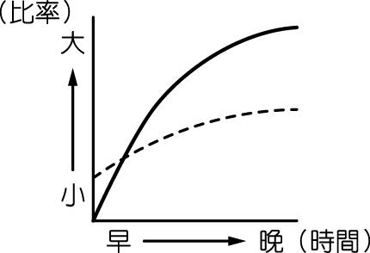　(B)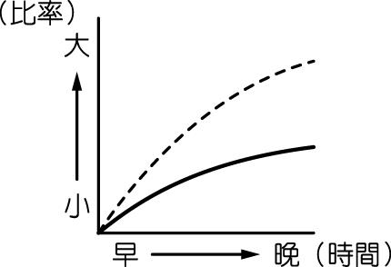　(C)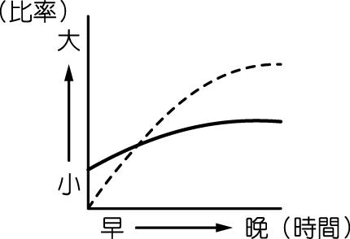　(D)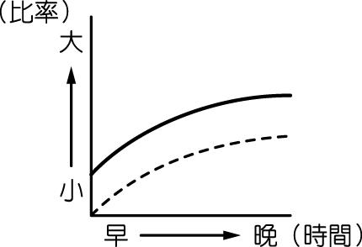

答案：(A)

題號：0902-00052　　　*085404-0902-00052*　　　難易度：中　　　出處：各校試題

臺灣歷來重要的農業政策如下：(甲)精緻農業健康卓越方案；(乙)農業臺灣、工業日本；(丙)以農業培養工業。試問以上政策推動的時間先後順序為何？　  
(A)甲乙丙　(B)乙甲丙　(C)乙丙甲　(D)丙乙甲

答案：(C)

題號：0902-00053　　　*085404-0902-00053*　　　難易度：中　　　出處：各校試題

2002年臺灣正式加入WTO，影響了農業發展甚鉅。關於加入WTO之後的影響，下列選項敘述何者正確？　  
(A)稻米生產出現過剩　(B)糧食自給率下降　(C)國內物價不斷下跌　(D)禽流感蔓延問題加重

答案：(B)

題號：0902-00054　　　*085404-0902-00054*　　　難易度：中　　　出處：各校試題

新聞：『不少臺灣人懷念的鄉村滋味「爆米香」就很能抓住國際觀光客的心，宜蘭縣冬山鄉農會提供遊客動手做爆米香帶回家吃，過程有趣又好玩。吃素的佛教徒、不吃豬的穆斯林旅客等全都能參與其中，相當適合全家大小造訪。』根據該新聞的描述內容，其應屬於哪種概念的農業發展？　【取自自由時報2016.06.20】　  
(A)休閒農業　(B)有機農業　(C)精緻農業　(D)生態農業

答案：(A)

題號：0902-00055　　　*085404-0902-00055*　　　難易度：中　　　出處：各校試題

(甲)設置農漁牧專作區；(乙)農業代耕與委託經營；(丙)合組產銷班與共同經營；(丁)鼓勵水田轉作與發展精緻農業。臺灣農業生產成本過高，以致農產品不敵國際廉價農產競爭，因此近年來農民透過新型態的農業經營方式來應對。試問上述哪些經營模式，屬於擴大農業『規模經濟』以提高利潤的範疇？　  
(A)甲乙丙　(B)甲乙丁　(C)甲丙丁　(D)乙丙丁

答案：(A)

題號：0902-00056　　　*085404-0902-00056*　　　難易度：中　　　出處：指考試題

近年臺灣農田休耕、棄耕或廢耕的面積逐年增加，糧食進口量大幅上揚，2016年以熱量為計算基準的糧食自給率僅剩31%。造成臺灣近年糧食自給率下降的原因，最可能包括下列何者？(甲)農業科技進步；(乙)農村勞動力老化；(丙)國人飲食習慣改變；(丁)氣候變遷導致產量降低；(戊)加入WTO後部分糧食作物無法與進口作物競爭。　  
(A)甲乙丁　(B)乙丙戊　(C)甲丙丁　(D)乙丁戊

答案：(B)

解析：(甲)農業科技進步，應有助於提升臺灣農業的競爭力與提高經營意願，增加糧食自給率；(乙)因為農村勞動力老化且糧食作物收益偏低，使得糧食自給率降低；(丙)國人飲食西化與習慣改變，對於肉製品與小麥需求增加，因而降低對稻米的需求，使得糧食自給率下降；(丁)近數十年來，臺灣的氣候變遷並未對傳統稻米的生產量產生嚴重影響；(戊)加入WTO後，因為部分糧食作物無法與進口的低價作物競爭，因此造成稻米種植意願降低，影響到糧食自給率，故選乙丙戊。

題號：0902-00057　　　*085404-0902-00057*　　　難易度：中　　　出處：各校試題

下列5位學生分別針對附圖臺灣農業耕地規模的變化情形發表意見，請問其說法正確的有下列何者？甲生：農地耕作要採行機械化，將愈來愈不容易；乙生：這種情形會讓農業的生產成本提高，很難與國外競爭；丙生：農村老化、農業勞力短缺問題將會愈來愈嚴重；丁生：造成這種現象的主要原因和傳統的均分繼承制有關；戊生：農業若朝向「少量多樣化」的方向發展，將有助於解決困境。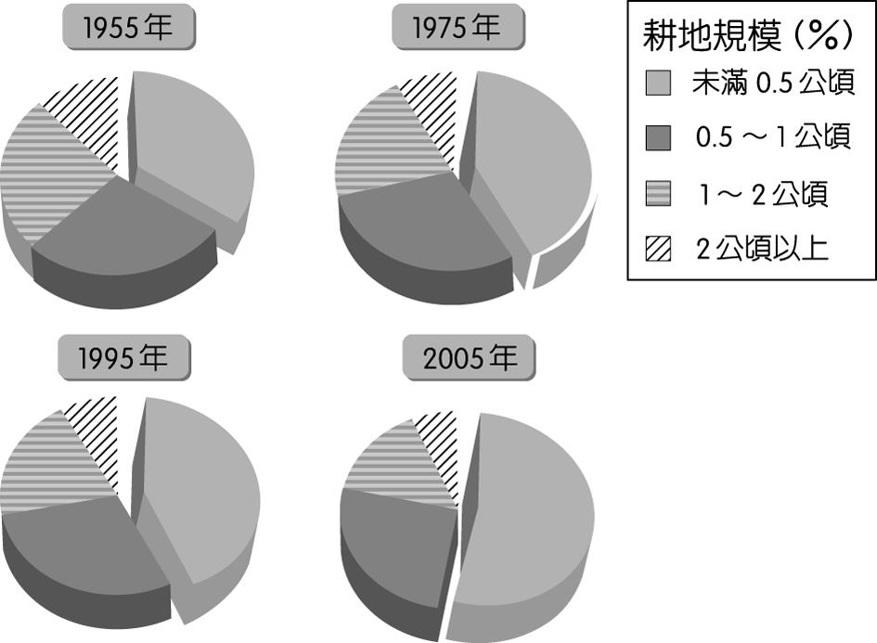　  
(A)甲乙丙丁　(B)甲乙丁戊　(C)甲丙丁戊　(D)乙丙丁戊

答案：(B)

題號：0902-00058　　　*085404-0902-00058*　　　難易度：中　　　出處：各校試題

長年在高雄港從事國際海運貿易工作的王小華，利用過年期間回到新北市三峽區的老家探望親人，回家的路上才赫然發現，在靠近國立臺北大學附近的許多農田，都已經變成一大片廢棄的荒地，王小華百思不得其解，後來向奶奶請教之後才知道其中的原委。請推論奶奶的回答會是下列何者？　  
(A)耕作之前，先讓農地荒廢兩、三年，好讓土地恢復肥力　(B)為了發展工業，新北市政府近年發布全市農地休耕的命令　(C)由於都市計畫的實施，臺北大學附近的地價已迅速飆漲，外圍的這些農田正等地價飆漲，地主或農民廢棄田地　(D)目前北臺灣正流行著嚴重的病蟲害，所以近兩年來農地無法正常耕作

答案：(C)

題號：0902-00059　　　*085404-0902-00059*　　　難易度：中　　　出處：素養類題

某同學擬定一探究計畫，題目為「臺灣休閒農業區設置空間特性之探討。」在蒐集資料的過程中，根據某學者所繪製之臺灣休閒農業區發展熱門區域的空間分布圖（附圖）建立假說。下列哪個假說最為合理？  
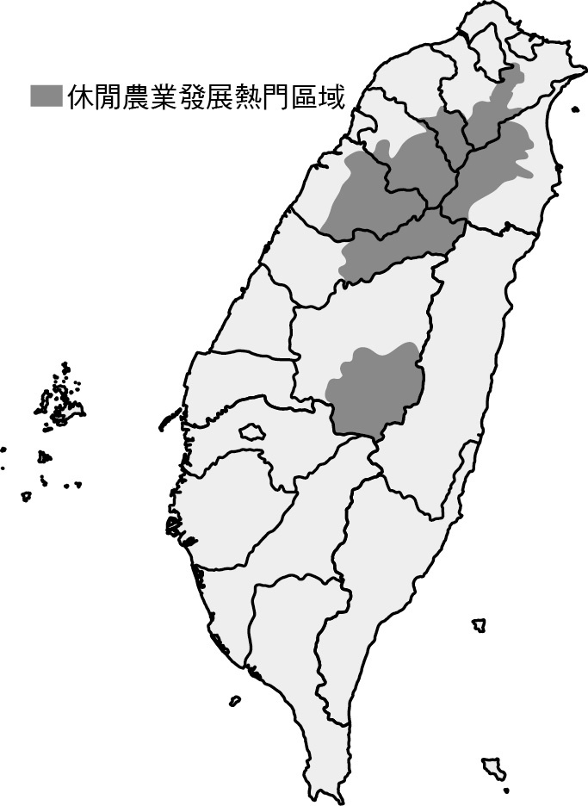　  
(A)易達性高地區較具發展休閒農業區潛力　(B)原住民鄉鎮區較具發展休閒農業區潛力　(C)休閒農業主要沿著臺三線公路兩側發展　(D)休閒農業區主要透過傳統茶業產區轉型

答案：(B)

解析：圖中的休閒農場熱門地區主要分布在北部和中部的雪山山脈兩側，以及南投縣的東南地區。(A)這些休閒農場熱門地區皆位於高山上，其交通易達性低；(B)就空間分布來看，圖中的休閒農場熱門地區大多位於高山地區的原住民鄉鎮。這些原住民鄉鎮，原本即從事副熱帶、溫帶水果及其他高冷蔬菜的種植，而有些地區則有溫泉分布，透過轉型，這裡原本的農業經營與溫泉區，便可發展為休閒農場；(C)中北部地區的臺三線公路多分布在這些休閒農場熱門地區的西側地區，而南投的熱門休閒農場分布區並不在臺三線通過的路線上；(D)雖然中北部的休閒農場分布區剛好位在臺北坪林、桃園大溪、新竹關西與竹東，以及臺中梨山等傳統產茶區的範圍內，但臺灣的主要產茶區中，廉價的現泡茶飲產茶區主要在南投的名間一帶，而高價的高山茶則集中在南投竹山與鹿谷地區，以及嘉義阿里山公路的石卓一帶，這些地區皆未分布在圖中熱門的休閒農場潛力區，且臺灣現泡茶飲市場大，本土廉價茶葉供貨不足，尚需進口，而高價茶葉有許多都外銷至中國，顯示出臺灣的主要產茶區的產業發展並未式微，因此尚不需要透過轉型為休閒農場來維持生計。故最合理的答案為選項(B)。

題號：0902-00060　　　*085404-0902-00060*　　　難易度：難　　　出處：精選試題

(甲)良田廢耕；(乙)種植面積減少；(丙)農產品進口貿易順差迅速擴大；(丁)國產農產品價格較高。在全球貿易自由化下，臺灣於2002年成為WTO的正式會員，引發各級產業的衝擊。請問：其中對農業的衝擊應包括哪些？　  
(A)甲乙丙　(B)甲乙丁　(C)甲丙丁　(D)乙丙丁

答案：(B)

解析：(丙)農產品進口貿易逆差迅速擴大。

題號：0902-00061　　　*085404-0902-00061*　　　難易度：難　　　出處：精選試題

(甲)農業種植面積逐年下降是因為農地遭受汙染；(乙)1980年代起，稻米種植面積縮小的原因與加入WTO有關；(丙)水果種植面積增加表示臺灣逐漸重視休閒農業；(丁)水果、蔬菜、花卉種植比例的增加與廣設專作區有關；(戊)農產由糧食作物轉變成經濟作物為主。有關臺灣農業生產類型的變遷，上述哪些正確？　  
(A)甲乙　(B)甲丙　(C)乙丙　(D)丁戊

答案：(D)

解析：(甲)農業種植面積下降是由於經濟結構轉變；(乙)和政府推動水田轉作政策有關；(丙)水果種植面積增加和休閒農業並無直接關係。

題號：0902-00062　　　*085404-0902-00062*　　　難易度：難　　　出處：精選試題

(甲)機械自動化；(乙)聚集經濟；(丙)規模經濟；(丁)水平整合；(戊)垂直整合。請問：上述觀念中，哪些能用來解釋農業專業化？　  
(A)甲乙　(B)甲丙　(C)乙丙　(D)丁戊

答案：(C)

解析：鄰近的農家設置專業農業區，共同生產、運銷，降低生產成本，以擴大生產規模，具有聚集經濟及規模經濟之效應。

題號：0902-00063　　　*085404-0902-00063*　　　難易度：難　　　出處：精選試題

天然災害往往造成臺灣農業極大損失，其中尤以颱風為最，而颱風除了暴風將農產吹落損壞外，因地形效應在部分地區形成的焚風亦會讓農作物焦黑。請問：以臺灣農業專業化分區來看，下列哪一種農作物因颱風帶來的焚風影響最鉅？　  
(A)釋迦　(B)水蜜桃　(C)水梨　(D)鳳梨

答案：(A)

解析：颱風若在東部外海或離開後引進西南氣流，全臺將吹西風，氣流越過中央山脈後至臺東花蓮一帶形成沉降氣流增溫，因此臺東盛產的釋迦常遭受農損。

題號：0902-00064　　　*085404-0902-00064*　　　難易度：難　　　出處：精選試題

以往虱目魚及臺灣鯛在臺灣養殖漁業而言並非經濟價值高的魚種，然而2011年上半年虱目魚及臺灣鯛每台斤的價格竟上漲了40元及10元，可能原因有：(甲)國際油價上漲；(乙)近海漁獲量減少；(丙)品種改良成功；(丁)日本福島核災。正確的是哪些？　  
(A)甲乙丙　(B)甲乙丁　(C)甲丙丁　(D)乙丙丁

答案：(B)

解析：國際油價上漲導致漁船出海成本上揚，漁民減少出海捕魚時數，導致原本就日益減少的海洋漁獲更為稀少，加上日本福島核災使民眾對海水魚心生疑慮，養殖魚乃成為替代消費品。

題號：0902-00065　　　*085404-0902-00065*　　　難易度：難　　　出處：精選試題

臺灣農產品生產鏈相較過去已經有加長和複雜化的現象。請問：下列何者不是造成此現象的原因？　  
(A)冷凍調理食品的出現　(B)農產品生產鍊延伸至工業與服務業的範疇　(C)食品檢驗和食品安全衛生的生產與管理　(D)農業生產分工日益減少

答案：(D)

解析：(D)分工增加才會使生產鏈加長。

題號：0902-00066　　　*085404-0902-00066*　　　難易度：難　　　出處：精選試題

影響農業經營的因素有：(甲)市場需求；(乙)耕地大小；(丙)勞力來源；(丁)自然環境。請問：臺灣現代農業經營的作物，主要考量因素為何？　  
(A)甲乙　(B)丙丁　(C)甲丁　(D)乙丙

答案：(D)

解析：臺灣農業經營目前面臨的困境是(乙)耕地狹小以及(丙)勞動力嚴重不足等問題。

題號：0902-00067　　　*085404-0902-00067*　　　難易度：難　　　出處：精選試題

(甲)加入世界貿易組織（WTO）；(乙)小農戶共同產銷制度，擴大農場規模；(丙)進行產銷調節分配；(丁)建立蔬果專業區。臺灣農業問題包括耕地狹小、勞力外流、農業生產成本高等。請問：上述哪些政策能幫助解決這些問題？　  
(A)甲乙丙　(B)甲乙丁　(C)甲丙丁　(D)乙丙丁

答案：(D)

題號：0902-00068　　　*085404-0902-00068*　　　難易度：難　　　出處：精選試題

(甲)加入世界貿易組織；(乙)農村人口外移；(丙)都市擴張影響；(丁)稻米生產過剩；(戊)農業機械化。臺灣農地利用方式愈趨粗放，甚至出現拋荒的情況。請問：上述哪些是主要原因？　  
(A)甲乙　(B)甲戊　(C)乙丙　(D)丙丁

答案：(D)

解析：因都市擴張，預期農地可能會變更為都市用地的心理和稻米生產過剩，皆會導致農地利用方式愈趨粗放，甚至出現拋荒的情況。

題號：0902-00069　　　*085404-0902-00069*　　　難易度：難　　　出處：精選試題

(甲)稻米；(乙)甘蔗；(丙)蔬菜；(丁)花卉；(戊)溫帶水果；(己)鮮奶；(庚)豬肉。請問：加入世界貿易組織後，臺灣還能與國外農產品分庭抗衡的農作物或產品應為哪些？　  
(A)甲丙丁　(B)乙丙己　(C)丙丁庚　(D)丙丁己

答案：(D)

解析：蔬菜、花卉及鮮奶，因保鮮不易，不利由外國進口，在臺灣生產仍具有競爭力。

9–2　臺灣農業發展問題及對策



題號：0902-00070　　　*085404-0902-00070*　　　難易度：易　　　出處：各校試題

最近幾年美國含有瘦肉精(萊克多巴胺)的豬肉輸臺與否，成為國內各界爭辯的一大議題，也牽動著臺灣參與國際貿易的籌碼。反對者認為美國豬肉會瓜分國內市場，損害國內豬農利益，且瘦肉精可能對人體健康有疑慮；贊成者則認為冷凍豬肉輸臺有助於臺灣加入國際貿易組織，而且臺灣人喜食『溫體豬』，而不喜歡海外冷凍豬肉，美國豬肉對臺灣損害有限；另外政府也可推動相關政策，讓民眾清楚其食用豬肉的來源地，以減少民眾疑慮。請根據上文，回答下列問題：  
  
(1)臺灣人喜食『溫體豬』，可以顯示臺灣的豬肉屠宰場的設立具有下列何種區位優勢？(Ａ)原料　(Ｂ)市場　(Ｃ)交通　(Ｄ)動力

(2)文中提到可能對人體健康有疑慮的瘦肉精豬肉，政府可以採取的相關政策，最可能為下列何者？  
(Ａ)推動農業生物科技 (Ｂ)加入國際貿易組織 (Ｃ)推廣發展生態農業　(Ｄ)建立生產履歷制度  
(3)依據上文推論，臺灣若開放美國豬肉進口，最可能對國內造成下列哪項影響？　  
(Ａ)工業產品的出口額增加 (Ｂ)國內豬肉銷售價格上漲 (Ｃ)本國農產品市占率上升 (Ｄ)國內的糧食自給率提升

答案：(1)B；  
(2)D；  
(3)A。

題號：0902-00071　　　*085404-0902-00071*　　　難易度：易　　　出處：各校試題

凡走過必留下「黏液」的蝸牛，全台年產量20多萬噸，目前最大的蝸牛農業專作區位在彰化溪湖，創造破千萬的年營收。蝸牛除了供應國內、大陸高級餐廳的食材，本土研究團隊更跨足生物科技領域，還研發蝸牛原液萃取技術，生產出具有保濕及修復作用的保養品，帶動蝸牛美容保養熱潮，並在產品銷售結合電子商務、物流業，寫下新MIT的蝸牛經濟奇蹟。請根據上文，回答下列問題：  
  
(1)請問溪湖蝸牛農業專作區的成立背景，最可能是為了因應哪些臺灣農業問題？(A)農漁牧的衛生安全疑慮 (B)農家收入偏低生產成本高 (C)工業、都市用地的擴張 (D)國際農產品市場競爭激烈  
(2)下列何種概念最能詮釋文中敘述的蝸牛經濟？(A)精緻農業、知識經濟 (B)生態農業、創新研發 (C)休閒農業、交通革新　(D)商業性農業、永續經營  
(3)文中提及蝸牛產品的銷售方式，最可能為農民帶來何種農業經營方式的改變?  
(Ａ)即時掌握市場反應，以調整產銷  
(Ｂ)需建設大型物流中心，以便倉儲  
(Ｃ)訂單因商閾擴大，批量不斷增加  
(Ｄ)削弱上、中、下游的供應鏈整合

答案：(1)B；  
(2)A；  
(3)A。

題號：0902-00072　　　*085404-0902-00072*　　　難易度：易　　　出處：各校試題

1996 年雲林麥寮農民郭明鑽成立產銷班，試種結球萵苣成功後全力推廣班員栽種，並投入更多心力改善生產制度及設備，確定「訂單—生產—交貨」的計畫營運模式，由產銷班成立管理中心，根據訂單在每年 9 月開始募地，再依出貨時間表建立生產排序，包括育苗、施肥、防蟲、巡田、採收等工作，都有管理中心嚴格管理，農民只要負責最簡單的照顧蔬菜工作，因此透過管理中心運作，產銷班的生菜品質穩定，通過產銷履歷認證。2005 年更導入日制生產履歷，提升結球萵苣之國際競爭力，更創立「臺灣生菜村」品牌行銷全球，2010 年營收達 1.1 億元，而農民平均每分地在2 個月內即可獲利一萬元，風光寫下臺灣生菜村傳奇。請問：  
(1)臺灣生菜村採取「訂單—生產—交貨」的營運模式，符合工業的即時性生產方式。請問此一營運模式具有何項優點？(甲)避免生產過剩；(乙)縮短物流通路；(丙)增加土壤沃度；(丁)確保農產品質 (A)甲乙丙 (B)甲乙丁 (C)甲丙丁 (D)乙丙丁  
(2)臺灣生菜村產銷班的成立，可為農民或農業生產帶來哪些好處？(甲)利於推行基因改造作物，增加農產；(乙)易於建立品牌，管控品質；(丙)增加農業知識，經驗交流；(丁)可共購機具，分攤成本；(戊)能維護生物多樣性，農業永續發展 (A)甲乙丙 (B)甲丁戊 (C)乙丙丁(D)乙丙戊

答案：(1)B；  
(2)C。

題號：0902-00073　　　*085404-0902-00073*　　　難易度：易　　　出處：各校試題

商業周刊第九九三期報導：「臺灣農民已經在海南島建立投資基地，並與珠三角、長三角形成傳統產業、科技與農業，三大產業鼎足而立的態勢。海南島是臺灣農業的最大投資基地，有3/5的水果是臺灣農民種的。」請問：  
(1)「海南島的勞工薪資每月約新臺幣3,200元，土地租金每畝地月租金約新臺幣50元。」以上述條件而言，臺灣農民到海南島經營農業，是為了避開臺灣普遍存在的哪項農業問題？ (A)兼業農戶過多 (B)農地規劃不佳 (C)農產品生產過剩 (D)農場經營規模過小  
(2)臺灣農民在海南島以企業化經營，生產方式具備全球化出口優勢，在哪個組織架構協助下將更具國際競爭力？(A)TPP (B)WTO (C)APEC (D)ASEAN

答案：(1)D；  
(2)B。

題號：0902-00074　　　*085404-0902-00074*　　　難易度：中　　　出處：精選試題

附圖為臺灣養殖漁業的種類比例圓餅圖。請問：  
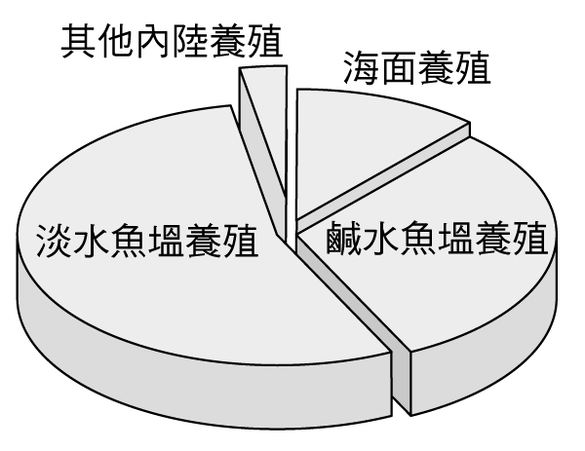  
(1)從圖中占最大比例的養殖漁業類型判斷，此類型的養殖漁業主要分布於臺灣四大海岸分區的何處？　(A)北部　 (B)東部　(C)西部　(D)南部。  
(2)承上題，養殖漁業必須使用大量的水資源，所以該養殖漁業主要的用水來源為何？　(A)水塘的雨水　(B)水庫的河水　(C)海水淡化　 (D)地下水井。  
(3)圖中占第二高比例的養殖漁業類型，大部分是分布在潮汐影響範圍大的潮灘地，利用潮水漲落灌排養殖。請問：下列哪一個漁港附近最有可能擁有臺灣最寬的潮汐灘地？　(A)基隆市碧砂漁港　(B)宜蘭縣南方澳漁港　(C)屏東縣東港漁港　(D)彰化縣王功漁港。

答案：(1)C；(2)D；(3)D。

解析：(3)臺中、彰化一帶為臺灣島與中國大陸的最狹窄處，所以潮差最大，主要以牡蠣養殖為主。

題號：0902-00075　　　*085404-0902-00075*　　　難易度：中　　　出處：指考試題

2005年臺東縣的釋迦種植面積及產量均占全臺的80％左右。釋迦是多年生的果樹，一年可達2到3穫，但對氣溫頗為敏感，低溫範圍為15-25℃，高溫範圍為25-32℃；釋迦果並具有採收後果實不易保鮮、不耐密封包裝、不耐低溫冷藏等特性。請問：  
(1)臺灣的釋迦生產區位高度集中臺東的現象，在產業發展上可稱為：　(A)機械化　(B)專業化　(C)精緻化　(D)集約化。  
(2)就釋迦的產銷而言，臺東相對於西部地區有哪些較不利的區位條件？(甲)地處偏僻栽培技術不易傳播；(乙)地處東部冬季氣溫相對偏低；(丙)與主要消費地間的易達性低；(丁)夏、秋季節好發焚風；(戊)人口較少，消費市場較小　(A)甲乙丙　(B)甲丁戊　(C)乙丙丁　(D)丙丁戊。

答案：(1)B；(2)D。

解析：(1)臺東縣的釋迦種植面積及產量均占全臺的80％，可見臺東的釋迦在產業發展上應屬於專業化。  
(2)臺東縣位於臺灣東部，因人口稀少，交通不便，遠離主要消費市場。夏季吹西南風，臺東正位於背風側；夏、秋季颱風較多，又因颱風為逆時針旋轉，其所經的路線容易造成臺東位於背風側，故易發生焚風。

題號：0902-00076　　　*085404-0902-00076*　　　難易度：中　　　出處：精選試題

2009年8月，莫拉克颱風重創南臺灣，造成高雄市甲仙區小林里滅村。國內25個NGO與臺灣微軟在隔年1月成立「88水災服務聯盟」，將小林里災前最後一批熟成梅子包裝成一萬個精美禮盒，透過「小林梅禮盒」行銷網站予以販售，並有賣場願意提供實體通路，所得則作為小林里重建經費之用。請問：  
(1)莫拉克颱風挾帶雨量驚人，屏東尾寮山測站測得單日雨量高達1,403mm，創下臺灣測站單日雨量最大紀錄。請問：以上所述與哪一個概念相符？　(A)降雨強度　(B)雨量變率　(C)單日雨量變率　(D)降雨空間分布。  
(2)「88水災服務聯盟」將熟成梅子包裝成精美禮盒，以創造更高的附加價值，此概念接近下列何者？　(A)精緻農業　(B)生態農業　(C)行銷農業　(D)休閒農業。  
(3)臺灣微軟架設「小林梅禮盒」行銷網站，透過網路行銷方式販售小林梅。請問此種行銷模式的益處不包括下列何者？　(A)商品圈擴大　(B)避免中間剝削 (C)省卻物流費用　(D)交易時間限制降低。

答案：(1)A；(2)A；(3)C。

解析：(3)即使從網路販售，實體仍然需要一定的物流費用。

題號：0902-00077　　　*085404-0902-00077*　　　難易度：中　　　出處：精選試題

五十多年來臺灣經濟快速發展，創造了經濟奇蹟。隨著經濟的蓬勃發展，農業就業人口與農業產值都逐日減少。在外在環境及農業政策的影響下，農業經營呈現多樣局面，並影響農業生產類型。請問：  
(1)下列何者不是農企業將企業經營與管理引入農業所欲達到的目標？　(A)經營企業化　(B)產品商品化　(C)目標利潤化　(D)運作多元化。  
(2)耕地上全年內農作物的總播種面積與耕地面積之比，稱為什麼？　(A)收穫量　(B)休耕　(C)複種指數　(D)種植面積。  
(3)屏東平原在1980年代以後，因應國內市場需求，並配合當地自然環境，在沿海地帶種植何種作物，甚至創造出「黑珍珠」品牌，大幅增加農民收益？　(A)釋迦　(B)鳳梨　(C)蓮霧　(D)文旦。  
(4)臺灣農業生產組織跟歐美地區比較起來，下列何者錯誤？　(A)多停留在傳統形式　(B)經營規模較小　(C)耕地面積狹小　(D)人力成本較低。

答案：(1)D；(2)C；(3)C；(4)D。

解析：(1)(D)運作組織化。  
(4)(D)人事成本較高。

題號：0902-00078　　　*085404-0902-00078*　　　難易度：中　　　出處：精選試題

白米炸彈客楊儒門是臺灣近代農民運動的領頭者，他在2003至2004年間在公共場合放置炸彈及白米，希望引起政府部門對臺灣農民困境的重視。2004年年底楊儒門被捕入獄，2007年獲特赦出監，之後持續從事農民運動，出書、規劃遊行，並籌辦農民市集，致力於提升臺灣農民生活水平。請問：  
(1)楊儒門在獄中曾絕食六天六夜，以抗議某組織部長級會議的舉行。請問：該組織是下列何者？　(A)ECFA　(B)UN　(C)APEC　(D)WTO。  
(2)楊儒門在出獄後曾至美濃、田寮、溪州、東勢、花蓮豐濱等地觀察有機種植，發現現行臺灣農民推動有機種植有其一定的難度，例如：(甲)成本過高；(乙)消耗過多人力與時間；(丙)無毒認證須自費；(丁)民眾接納程度低。正確的有哪些？　(A)甲乙丙　(B)甲乙丁　(C)甲丙丁　(D)乙丙丁。

答案：(1)D；(2)A。

解析：(1)ECFA為2010年產物，與楊儒門入獄時間不符，其餘與農產品進口免稅相關的只剩WTO。  
(2)有機種植需以更多的時間與精力進行除草及除蟲，成本極高，加上現行無毒認證須花費請相關單位檢驗，亦使部分農民卻步。

題號：0902-00079　　　*085404-0902-00079*　　　難易度：中　　　出處：精選試題

百餘名來自臺灣大學穀雨社以及宜蘭大溪國小教職員的志工，每年八月都相偕至新北市貢寮區為傳統農業進一份心力，他們捲起衣袖、彎下腰，義務幫忙農民收割一串串粒粒飽滿的稻穗。請問：  
(1)這個方式可稍緩解臺灣農業目前遇到的哪項問題？　(A)農村人口外流　(B)農業投資比例低　(C)耕地面積狹小　(D)農業成本高。  
(2)這個方式與政府提倡的何項政策相似？　(A)上山下鄉運動　(B)農村再造運動　(C)漂鳥計畫　(D)大學生至企業職場實習方案。  
(3)這些大學生在幫忙耕作的同時，可能會聽到當地居民對下列何種公共設施的普遍不滿？　(A)核能發電廠　(B)福隆海水浴場　(C)二輕工業區　(D)員山子分洪道。

答案：(1)A；(2)C；(3)A。

題號：0902-00080　　　*085404-0902-00080*　　　難易度：中　　　出處：精選試題

近年國內吹起一股「漂鳥計畫」風潮，藉此活化臺灣農業發展。請問：  
(1)(甲)鄉村年輕人力外流；(乙)鄉村人口老化；(丙)解決部分失業問題；(丁)農場規模過小；(戊)農業收入不足；(己)農業生產缺乏創意。透過參與過程，期待讓「漂鳥」變成「留鳥」，這項計畫能解決臺灣農業的哪些問題？　(A)甲乙丙　(B)乙丙丁　(C)丙丁戊　(D)丁戊己。  
(2)此計畫的推動與何項政府單位有關？　(A)農會　(B)農糧署　(C)農委會　(D)農民銀行。

答案：(1)A；(2)C。

解析：(1)漂鳥計畫主要透過體驗活動，激起年輕人從事農業的興趣，並提供相關專業知識與工作機會，讓年輕人回到鄉村進行農業生產，解決農業勞動力流失及老化問題。

題號：0902-00081　　　*085404-0902-00081*　　　難易度：中　　　出處：精選試題

臺灣在加入WTO之後，傳統的農業面臨極大的衝擊，經營型態的轉型似乎成為唯一的路徑。請問：  
(1)下列哪一項不是臺灣農業歷年來的轉變與變革？　(A)為避免與民爭利之嫌，政府完全退出農牧業的經營　(B)專業農民的比例逐漸減少　(C)雖然發展精緻農業，但是廢耕與休耕的耕地還是愈來愈多　(D)專業的農業經營藉由企業化的過程使規模愈來愈大，以壓低成本，增加利潤。  
(2)下列哪一種日常生活方式的描述，是對現今占臺灣農戶最大主體農民最佳的描述？　(A)上班當作是主要工作，而耕田當作是副業的勞工階級　(B)具創新點子及行銷手法的精緻農業主人　(C)日出而耕，日落而息的傳統農人　(D)年輕有為的農村青年。  
(3)臺灣現今低產值的農地面積過多，產業轉型的速度太過緩慢。請問：下列哪一項不是造成該結果的主因？　(A)農民的技能不足　(B)政府缺乏輔導的機能　(C)農民的性格使然，喜愛安定，不愛改變　(D)缺乏資金。

答案：(1)A；(2)A；(3)B。

解析：(1)(A)政府單位的臺糖公司，反而投入養豬與蘭花的經營。  
(2)(A)臺灣的農民主體是以兼職農戶為主，主業是其他工作；(D)農人大多為老年人。  
(3)(B)政府有從事各項推廣轉型活動與補助，但農民的轉型緩慢。

題號：0902-00082　　　*085404-0902-00082*　　　難易度：中　　　出處：指考試題

臺灣自1970年代後，由於快速工業化與都市化，使耕地面積與作物種植面積產生變化。附表為1999年與2004年全臺及各區作物種植總面積、耕地總面積及複種指數。請問：  
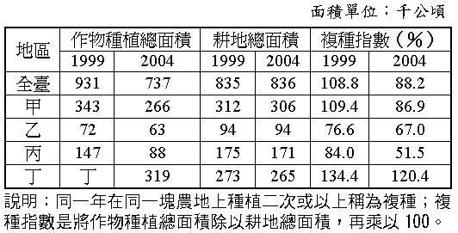  
(1)表中數據顯示1999與2004年間臺灣各區農地利用變遷，其共同特性為何？　(A)農地廢耕、休耕是各地區普遍現象　(B)農民多將耕地改種為多年生作物　(C)各地區耕地大量被改為非農業用地　(D)各地區的農地經營集約度均下降。  
(2)表中何者為臺灣北部的農業土地利用數據？　(A)甲　(B)乙　(C)丙　(D)丁。

答案：(1)B；(2)C。

解析：(1)複種指數是將作物種植總面積除以耕地總面積，再乘以100％所得的結果，其值高低可表示耕地的集約度。(A)丁區的複種指數在2004年仍為120.4％，表示丁區耕地至少還維持一年一穫以上，因此農地廢耕、休耕並不是各地區普遍現象；(B)因各區域的複種指數均下降，代表各地區的農地經營集約度均下降，因此農民不可能將耕地改種為多年生作物；(C)從1999年至2004年，乙區的耕地總面積並無減少，因此不能說各地區耕地大量被改為非農業用地；(D)從1999年至2004年，甲、乙、丙、丁各區域的複種指數均下降，代表各地區的農地經營集約度均下降。  
(2)由耕地總面積作判斷：臺灣耕地面積以南部最大(甲)，中部其次(丁)，東部受限於地形，耕地面積最小(乙)，而剩下的就是北部(丙)。

題號：0902-00083　　　*085404-0902-00083*　　　難易度：中　　　出處：補充試題

臺南市設立蘭花生物科技園區。建立具備育種、研發、生產、檢疫、外銷的垂直整合國際行銷平台，企圖以知識經濟的推動致力於蘭花的生產。而臺灣少有產品像蘭花，是不會破壞水土環境、產品不受季節影響的優質外銷品；就國際而言，蘭花作為臺灣意象代表也比電子產品具有更高公關價值。生物科技正當紅，蘭花農業生計是一個很好的機會，可吸引年輕人回鄉活化農業、平衡城鄉差距，衍生效益將非常可觀。請問：  
(1)現今臺灣有許多農村地區面臨勞力外流且人口老化的現象，主要受下列哪一選項的影響最多？　(A)農業機械化　(B)工業化、都市化　(C)政府政策　(D)農業專業化。  
(2)目前臺灣蘭花產值最高的是臺南市，請推論此結果是因為其具備哪些條件所致？(甲)生產技術的改良；(乙)運輸革新；(丙)政府政策；(丁)農村勞力年輕化；(戊)市場距離　(A)甲丙　(B)甲丁　(C)乙丙　(D)丁戊。  
(3)臺南市設立蘭花園區以知識經濟的推動致力於蘭花的生產。請問：隨著農業專業化的結果，將發生下列何種變化？　(A)自然環境對農業的影響力降低　(B)各地的交互作用愈來愈弱　(C)各地彼此間的依賴愈來愈深　(D)各地的貿易量將減少。

答案：(1)B；(2)A；(3)C。

題號：0902-00084　　　*085404-0902-00084*　　　難易度：中　　　出處：補充試題

附表為臺灣五個年代農戶、農業勞動力以及耕地面積之統計數據，請根據數據回答下列問題：  


(1)關於該表之數據，以下敘述何者正確？　(A)這80多年來臺灣的耕地面積始終都在減少中　(B)1952～2005年耕地面積下降得比農業勞動力下降得還快　(C)根據該表之數據，臺灣農業勞動力正處於高齡化之危機　(D)1972～2005年平均每位農業勞動人口的耕地面積呈現增加的趨勢。  
(2)2005年的農戶數比2000年還多，但是農業勞動力卻比2000年還少，這反映了何種現象？　(A)臺灣的農業正朝向精緻化發展　(B)政府耕者有其田政策的推行　(C)2005年的兼業農戶比2000年時還多　(D)鄉村人口之社會增加率低迷。

答案：(1)D；(2)C。

題號：0902-00085　　　*085404-0902-00085*　　　難易度：中　　　出處：補充試題

位在屏東枋寮鄉的永周農場，兩公頃的「光電農棚」結合了網室及溫室，標榜全場沒有使用化肥及農藥，主要種植的是菊科與十字科高單價葉菜，且每項農作物的種植都必須按部就班

，從翻土、植栽、除草、溫溼度、灌溉都必須仔細觀察計算。而上層太陽能板間必須有間隔，讓作物接受日照，如此才能讓光電農棚的太陽能發電與農作物達到最高產值。請問：  
(1)文中光電農棚內的農業經營方式具有下列哪兩項農業特色？(甲)有機農業；(乙)精緻農業；(丙)休閒農業；(丁)生技能業 　(A)甲乙　(B)丙丁　(C)甲丙　(D)乙丁  
(2)臺灣的太陽能發電仍占很少的比例，2016年5月的某個星期日，德國創下驚人紀錄，再生能源發電量滿足近全國用電量需求的95％。由於當時德國大部分地區都是豔陽高照，風力也強，當天太陽能發電占總發電量的45％，風力發電也有40％。考慮德國在歐洲的地理位置，主要屬於下列哪兩種氣候的過渡？(甲)溫帶海洋性氣候； (乙)溫帶地中海型氣候；(丙)溫帶大陸性氣候；(丁)溫帶草原氣候。　(A)甲乙　(B)乙丙　(C)丙丁　(D)甲丙

答案：(1)A；  
(2)D。

解析：(1)文中「標榜全場沒有使用化肥及農藥」，符合有機農業的特徵；「每項農作物的種植都必須按部就班…都必須仔細觀察計算」，且種植的是高單價葉菜類，符合精緻農業的特徵  
(2)德國位於中歐，其西側屬於溫帶海洋性氣候，東側較大部分則為溫帶大陸性氣候

題號：0902-00086　　　*085404-0902-00086*　　　難易度：中　　　出處：各校試題

臺灣在2002年加入WTO後，農業經營遭受劇烈的衝擊。請問：  
(1)在臺灣正式加入WTO之後，以下哪一地區的農民所受的衝擊可能最大？(Ａ)彰化平原的種稻農家　(Ｂ)燕巢的牛奶芭樂　(Ｃ)彰化田尾的公路花園　(Ｄ)臺南市的蘭花栽培  
(2)為面對加入WTO後所帶來的衝擊，臺灣農業採取的因應措施為何？(Ａ)發展大規模的放牧業　(Ｂ)發展企業化經營的熱帶栽培業　(Ｃ)發展混合農業，分散風險　(Ｄ)發展精緻農業  
(3)根據目前的條件及農產品的特性判斷臺灣在加入WTO後，下列哪些農產品「較不受影響」？(甲)稻米；(乙)甘蔗；(丙)蔬菜；(丁)花卉；(戊)水梨；(己)鮮乳；(庚)蘭花栽培；(辛)雞肉。 (Ａ)乙丙己庚 (Ｂ)甲乙丙丁 (Ｃ)丙丁己庚　(Ｄ)甲戊己辛

答案：(1)A；  
(2)D；  
(3)C。

題號：0902-00087　　　*085404-0902-00087*　　　難易度：中　　　出處：各校試題

為了不讓可以耕種的土地，從休耕走向荒廢，雲林斗南農會自民國91年起開始轉型，成立農會的代耕中心，出面承租農民土地，進行休耕土地集體耕作。為了替農產品打通路，農會員工還赴日本考察，發現胡蘿蔔、牛蒡的外銷潛力，加上斗南盛產的馬鈴薯，逐漸打造出「斗南農會三寶」。從最初的小面積代耕，到目前已超過500公頃，範圍遍布同縣的四湖、彰化和臺南等地，不少年輕人回到農會，走進田裡，擔任代耕大隊的田間管理員。為了把田間管理的學問具體化，農會還推動生產履歷計畫，所有栽培的過程都一一記錄，連農產品出貨前，也都要通過檢驗。斗南農會靠著自己的力量，包下全臺家樂福的紅蘿蔔全年供應源，以品質與安全，更成功進軍日本。請問：  
(1)由資料可看出斗南農會帶領當地農業成功轉型的主要方法有哪些？(甲)企業化經營；(乙)精簡人力；(丙)規模經濟；(丁)擴大商品圈；(戊)朝向休閒農業發展。 (Ａ)甲乙丁　(Ｂ)甲丙丁　(Ｃ)乙丙丁 (Ｄ)乙丙戊

(2)農會推行的農產品產銷履歷制度，除了可以把田間管理的學問具體化，對臺灣農業發展最大的優點在於可對農業達成什麼效果？　(Ａ)錯開農作的生產期　(Ｂ)加強農業的公共設施　(Ｃ)降低農業生產成本　(Ｄ)生態環境之改善

答案：(1)B；(2)D。

題號：0902-00088　　　*085404-0902-00088*　　　難易度：難　　　出處：指考試題

二次戰後的60年來，臺灣農業從傳統轉化成市場及多元化導向；加入WTO後，為因應國內、外市場之變遷及永續發展的潮流，農業再度面臨著轉型。請問：  
(1)下列哪些現象是臺灣農業「市場及多元化導向」的呈現？(甲)城鄉差距的縮短；(乙)生產結構的改變；(丙)附加價值的提高；(丁)休閒農業的發展；(戊)自給經濟的發展　(A)甲丙戊　(B)甲乙丁　(C)乙丙丁　(D)丙丁戊。  
(2)臺灣目前市場流行的有機農產品，最主要是下列哪些（社會）變遷的結果？(甲)消費者追求健康飲食的趨勢；(乙)農業生產與行銷策略的變更；(丙)社會追求自然資源永續利用；(丁)城鄉差異與貧富差距日益擴大；(戊)老年人口飲食消費需求降低　(A)甲乙丙　(B)甲丙戊　(C)甲丙丁　(D)乙丁戊。  
(3)下列哪些發展方向最有利於臺灣農業的永續發展？(甲)提倡融合地方生態環境的休閒農業；(乙)重視農民地方經驗以求特色農業的發展；(丙)農地產權買賣高度自主以符民主潮流；(丁)擴增交通路線以因應休閒農業的需要；(戊)善用農業生物科技以提高農業的效益　(A)甲丙丁　(B)甲乙戊　(C)甲乙丁　(D)丙丁戊。

答案：(1)C；(2)A；(3)B。

解析：(1)臺灣加入WTO後，農業必須轉型，例如：發展精緻農業以提高農產品的附加價值或發展休閒農業朝多元方向經營，由自給性農作轉向商業性農作，進而改變生產結構。  
(2)(甲)健康飲食的趨勢是食用有機農產品；(乙)透過市場的直接行銷，或積極的讓消費者認識產品，使有機農產品讓消費者感覺食用安心又健康；(丙)有機農產品不用化學肥料與農藥，使農地資源可保永續利用 ，避免自然環境過度汙染。  
(3)(丙)農地產權買賣高度自主，可能帶來土地炒作或使農地的土地利用改變，而不能適地適用；(丁)過度擴增交通路線可能造成都市擴張、農地縮減，也容易造成農地汙染。

題號：0902-00089　　　*085404-0902-00089*　　　難易度：難　　　出處：精選試題

臺灣在加入世界貿易組織（WTO）之後，傳統的農業面臨極大的衝擊，經營型態進入轉型階段。請問：  
(1)(甲)為避免與民爭利之嫌，政府完全退出農牧業的經營；(乙)專業農民的比例逐漸減少；(丙)雖然發展精緻農業，但是廢耕與休耕的耕地還是愈來愈多；(丁)專業的農業經營藉由企業化的過程使規模愈來愈大，以壓低成本，增加利潤。臺灣農業歷年來的轉變與變革，應包括哪些？　(A)甲乙丙　(B)甲乙丁　(C)甲丙丁　(D)乙丙丁。  
(2)(甲)田尾的花卉；(乙)溪湖的蔬菜；(丙)雙冬的檳榔；(丁)大湖的草莓；(戊)阿里山的茶葉。農業轉型當中推行所謂的作物專業化，哪些作物專業化符合「潛在市場大、社會成本低、附加價值高」之特性？　(A)甲乙丁　(B)甲丙丁　(C)乙丁戊　(D)丙丁戊。  
(3)(甲)農民的技能不足；(乙)政府缺乏輔導的機能；(丙)農民的性格使然，喜愛安定，不愛改變；(丁)缺乏資金。臺灣現今低產值的農地面積過多，產業轉型的速度太過緩慢的主因，應包括哪些？　(A)甲乙丙　(B)甲乙丁　(C)甲丙丁　(D)乙丙丁。

答案：(1)D；(2)A；(3)C。

解析：(1)(甲)政府單位的臺糖公司，反而投入養豬與蘭花的經營；(2)檳榔及高山茶的栽種會破壞水土保持；(3)(乙)政府有從事各項推廣轉型活動與補助，但農民的轉型緩慢。

9–2　臺灣農業發展問題及對策



題號：0902-00001　　　*085404-0902-00001*　　　難易度：易　　　出處：精選試題

1996年行政院農業委員會提出「新農業運動」，期望透過哪三大發展指標，將創意與活力注入臺灣農業，以提升產業競爭力，且進一步推行永續發展的理念？

答案：創力、活力、魅力。

題號：0902-00002　　　*085404-0902-00002*　　　難易度：易　　　出處：精選試題

面對全球化的競爭與挑戰，行政院農委會規劃「新農業運動」，發展具備三生及三力的永續農業。三力指的是活力、創力、魅力。請問：三生指的是什麼？

答案：生活、生產、生態。

題號：0902-00003　　　*085404-0902-00003*　　　難易度：易　　　出處：精選試題

進入WTO貿易體系的臺灣農業，勢必得走向產業升級的路線，以下是臺灣農業的三條主要路線。請問：其配對的相關農業為何？  
(A)白河蓮花；(B)蘭花栽培；(C)良質米  
(甲)精緻農業_____  
(乙)觀光農業_____  
(丙)高科技農業_____

答案：甲──C；乙──A；丙──B。

解析：(B)蘭花栽培需要溫室及技術。

題號：0902-00004　　　*085404-0902-00004*　　　難易度：易　　　出處：精選試題

臺灣和美國同為WTO會員國成員，但為何美國的農產品在世界上具有競爭優勢，而臺灣的農產品毫無競爭力，其原因何在？

答案：臺灣的農業經營規模太小。

題號：0902-00005　　　*085404-0902-00005*　　　難易度：易　　　出處：精選試題

臺灣農業人口、農業生產、土地結構及農產銷售方式等方面，隨著時間、生產技術、外在環境、政策等影響而逐漸改變。請問：  
(1)1980年代臺灣農業相較於工業、服務業部門的蓬勃發展，產值相對低落，在GDP中所占比例也明顯偏低，此時農委會鼓勵水田轉作，並且選擇某些地區設置什麼，轉作經濟作物與園藝作物，以滿足臺灣國內市場需求？  
(2)早期積極發展工業下，農業發展其實是被動與被忽略的，最近在哪些概念下，農業才再度受到重視？  
(3)傳統臺灣的畜產，皆屬於家庭副業性質。後來受到國人什麼改變的影響，農產在生產結構中，比重逐漸下降，漁產與畜產不管是在產值與所占比重，都是逐年上升？

答案：(1)農業生產專作區；(2)資源永續經營、生態；(3)飲食習慣。

題號：0902-00006　　　*085404-0902-00006*　　　難易度：中　　　出處：精選試題

為了反制國外農產品進口對本土農業帶來的衝擊，臺灣稻作也以無毒有機的名號在國際市場上打出一片天。請問：就水源乾淨無汙染的條件來看，臺灣哪一個地理區所產的稻米最具競爭優勢？

答案：花東縱谷。

解析：花東縱谷因人口、工業密度低，水源汙染程度較低，加上適合的日照時間，使此地稻米不僅有內需市場，更成功打進日本市場。

題號：0902-00007　　　*085404-0902-00007*　　　難易度：中　　　出處：指考試題

1976年以後，臺灣茶葉生產發生變革，由於當時工業發展導致農村勞力不足，造成製茶成本過高，茶葉外銷數量逐漸萎縮；之後政府積極舉辦製茶比賽，將茶葉評等分級計價，部份茶農也兼營家庭式小茶廠，提升製茶技術，並以品牌化的小包裝直接銷售給消費者，促使內銷市場的成長，如位於濁水溪以南、斗六丘陵東側的南投鹿谷即為當時著名的凍頂烏龍茶產區。至20世紀末期，臺灣「即飲茶」產品興起，隨著市場的擴大，本土茶廠產量不足，臺灣企業遂至國外設廠生產茶葉，運回臺灣製成茶產品。請問：  
(1)1960年代，因為臺灣工業進入到哪個發展階段，導致之後農村勞力不足，臺灣茶葉生產發生變革？  
(2)臺灣茶葉轉變為以內銷為主後，傳統茶業經營也逐漸「轉型」為何種農業經營類型？  
(3)凍頂烏龍茶的茶產區，主要位於臺灣五大山脈中的哪個山脈？  
(4)上述臺灣茶廠設立的區位選擇過程，最適合以何種區位空間變遷的概念解釋？

答案：(1)出口擴張階段；(2)精緻農業；(3)阿里山山脈；(4)區位擴散。

解析：(1)臺灣在出口擴張時期，大量生產勞力密集型產品出口賺取外匯，也使鄉村人口為了尋求較多的就業機會與較高的薪資，紛紛湧入都市。  
(2)題中所述分級、提升技術、品牌化、茶包製作等措施，均為走向精緻農業以提高收益之表現。  
(3)南投鹿谷居濁水溪以南、斗六以東，為阿里山山脈的分布區。  
(4)本土茶廠本身持續經營，同時又在國外設廠生產(初步加工)，運回臺灣包裝、銷售，此為區位擴散之表現。

題號：0902-00008　　　*085404-0902-00008*　　　難易度：中　　　出處：精選試題

臺灣農業常遭受各種災害，而導致農民身受其害，請列舉出臺灣常見的天然災害。

答案：颱風、豪雨、寒害、乾旱等。

題號：0902-00009　　　*085404-0902-00009*　　　難易度：中　　　出處：各校試題

哆啦Ａ夢和大雄、靜香、胖虎一行人決定不用任意門，乘坐火車環島旅遊。他們從臺北火車站出發，逆時針出發，從五月份開始到暑假結束，為期四個月的時間，走訪了臺灣了許多地方。以下節錄他們的環島遊記：（請將空格內容填入答案欄內）  
(1)環島旅遊過程中，他們品嚐了每一縣市最具代表性的水果。如屏東枋寮 ① ，旗山香蕉、高雄大樹玉荷包荔枝、高雄燕巢芭樂  
(2)太魯閣峽谷聞名中外，乃是因立霧溪切穿 ② 山脈的鬼斧神工之作，讓人嘆為觀止。在花蓮休息了一晚，隔天進入了花東縱谷平原。從六十石山俯瞰縱谷平原，腦中浮現了 ③ 板塊與 ④ 板塊運動的驚人力量，這也是板塊的縫合線。  
(3)一行人體驗臺灣東部之美後，從宜蘭上了國道 ⑤ 號（又稱 ⑥ 高速公路）走雪山隧道，帶著美好的回憶回到臺北。  
(4)ㄅ-鴨賞、ㄆ-柿餅、ㄇ-太陽餅、ㄈ-古坑咖啡，是四個臺灣各地最具代表性的名產，請問：旅途中品嚐的時間先後順序為何？  
(5)臺灣約有1,200家螺絲工廠，分布在以高雄岡山區為中心及鄰近的臺南地區，俗稱螺絲窟。相關的衛星工廠，如螺絲原料、模具等皆位在外圍，即使面對大陸業者的低價搶單，臺灣每年仍出口20多億美元的螺絲，產值全球第一。上述產業的競爭優勢來自於何項區位選擇效益？  
(6)「英國鋼鐵公司在雪菲爾的鋼鐵廠，雖因當地礦產枯竭，但選擇留在當地，轉而購入生鐵與廢鋼鐵，利用其原有優良的冶金技術，並與鄰近大學合作研發與技術移轉，成為英國刀叉餐具與專業用的合金鋼品重要產地」。根據上文顯示，影響雪菲爾鋼鐵廠留在當地轉型的區位選擇因素為何？

答案：(1)①（黑珍珠）蓮霧  
(2)②中央山脈；③歐亞板塊；④菲律濱海板塊  
(3)⑤5；⑥蔣渭水  
(4)ㄆㄇㄈㄅ  
(5)聚集經濟  
(6)工業慣性

題號：0902-00010　　　*085404-0902-00010*　　　難易度：中　　　出處：各校試題

桃園縣在大力邁向工商業發展之際，於民國70年間爆發觀音鄉及蘆竹鄉稻米鎘污染事件，重創全縣的稻米產業，然而大園鄉稻農陳燕卿先生與其夫人吳春美女士連續2年分別榮獲象徵稻米界奧斯卡獎的最高榮譽獎項。要如何證明「桃園米」的品質？陳燕卿先生認為唯有取得政府有關單位的「背書」，於是他決定建制產銷履歷，從生產過程的育種、插秧、施肥等田間管理到收穫、收藏、碾製、包裝出貨，每一個流程都遵照嚴密規範，並通過土壤重金屬、灌溉水質和多重農藥殘留等檢測證明，成為北臺灣第一個獲得產銷履歷認證的稻農。此外，陳燕卿在民國88年結合當地的稻農組成大園鄉農會稻米產銷班第一班，收購產銷班班員收成的稻米，以產地百分百純米戰進口舶來混合米，同時以「大好」之閩南語諧音，向經濟部註冊「大賀」商標，以「大賀」米行銷，使銷售與品質獲得穩定的保障。隨著農產品精品化趨勢，已有甚多消費者以「大賀米」作為婚禮上的回門賀禮，透過精心地包裝設計與品牌行銷，將傳統稻米的價值提升到精品的領域。（本文為桃園市升格前之報導2014/12/23）  
(1)根據本文所述，陳燕卿先生的農業經營特色，下列敘述何者正確？(甲)綠色革命；(乙)農業企業化；(丙)休閒農業；(丁)擴大生產規模；(戊)生產標準化；(己)生產規格化。  
(2)臺灣因農業生產成本高，不易與進口米競爭，而「大賀米」透過包裝設計與品牌行銷，成功地將傳統稻米的價值提升到精品的領域，可稱為何種農業？

答案：(1)乙、丁、戊  
(2)精緻農業

解析：(1)(甲)綠色革命為開發中國家農業的改革與文中敘述內容無關；(丙)休閒農業為都市居民利用假日接觸農漁村的自然生態，可提供農漁村另一個發展契機；(己)生產規格化為現代工業生產的特徵，其特色為工業產品的零件規格一致，便於消費者更換零件。(丙)、(已)於文中並未提到相關的敘述

題號：0902-00011　　　*085404-0902-00011*　　　難易度：難　　　出處：精選試題

下文為臺灣農業發展所面臨的問題描述，請閱讀後，寫下適當的答案在劃線加粗空格處：  
一、農業方面：臺灣農業生產組織跟歐美地區比較起來，較多停留在傳統形式，經營規模較小、耕地面積狹小等情形。在　　(1)　　的情況下，使得農產品商品化及行銷上較不易，導致農場經營總金額偏低，利潤亦偏低。  
二、農民方面：臺灣農業人口占就業人口的比例逐年下降。在臺灣　　(2)　　過程中，使得農業勞動力及農戶明顯的減少。2008年，　　(3)　　只剩下兩成多，農戶的主體變成以非農業收入為主的　　(4)　　。  
三、農村方面：受到農村年輕人口外移、農村高齡化、農漁村公共建設投資不足等因素的影響，都使得農村生活及生態環境品質惡化，而城鄉差距也逐漸擴大。農委會因應此變局，推動　　(5)　　吸引社會青年加入農業生產經營的行列，成為農業後繼者，為傳統農業注入新活水。

答案：(1)生產成本較高；(2)工業化；(3)專業農戶；(4)兼業農戶；(5)漂鳥計畫。

題號：0902-00012　　　*085404-0902-00012*　　　難易度：難　　　出處：精選試題

從小在農村長大的樹基，對於農村的種種產生濃厚的興趣，又厭惡大都市的生活壓力，決定和他的伴侶偉如，一起歸園田居至臺灣傳統農村，也能孝順久久等候他們歸來的父母，請問：  
(1)樹基和偉如一同到了農村過著恬適的生活，他們發現過去常見可愛的水牛們不見了，由「鐵牛」取而代之，這種景象和哪兩項因素有關？  
(2)回到家鄉後，他們發現隨著稻米的生產過剩，親朋好友們紛紛轉作園藝作物，已成為臺灣最重要的花卉供應地，喜歡「拈花惹草」的樹基便順勢而為，和偉如享受蒔花種草的樂趣，一同經營自己的事業第二春。他們的家鄉最可能位於哪個平原地帶上？  
(3)承上題，這種景象和哪兩項因素有關？

答案：(1)農業技術的改良、傳統繼承制度，導致農地分割細小；(2)彰化平原；(3)市場需求高、交通運輸改良。

解析：(1)農業機械化與耕地狹小，故農民使用小型農業機具進行耕作，此與農業人口減少無關。  
(2)由「臺灣最重要的花卉供應地」，推知最可能為彰化縣的田尾鄉，該鄉位居彰化平原。  
(3)此為農業專業化，必須先考慮市場需求，又因花卉產品不易保鮮、耐放，要盡快輸送至市場，故也強調交通運輸的改善。